INFORME DE ACTIVIDADES DEL MES DE
OCTUBRE AL MES DE DICIEMBRE DEL 2018
DIRECCION DE PROMOCION ECONOMICA Y TURISMO

1.- LUNES 01 DE OCTUBRE DEL 2018, LEVANTAMIENTO DE ACTA ENTREGA RECEPCION, EN LA CUAL ME TOCO RECIBIR LA DIRECCION DE FOMENTO AGROPECUARIO Y ECOLOGIA.
FOTOGRAFIAS TOMADAS AL VEHICULO ASIGNADO A LA DIRECCION DE FOMENTO AGROPECUARIO Y ECOLOGIA, EL CUAL SE ENCUENTRA EN ESTAS CONDICIONES.

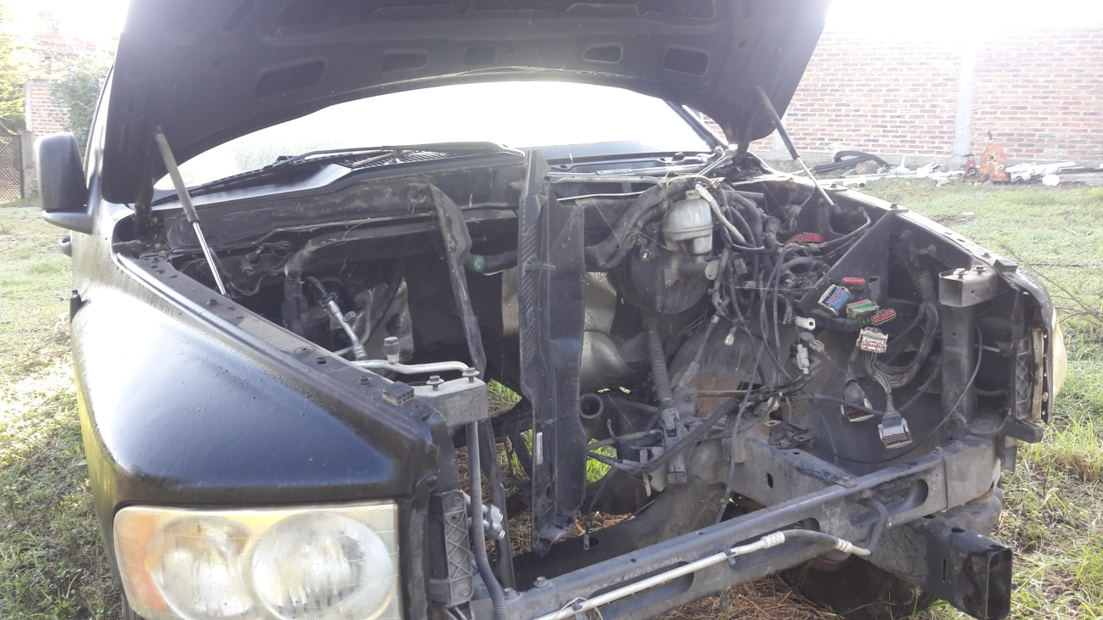
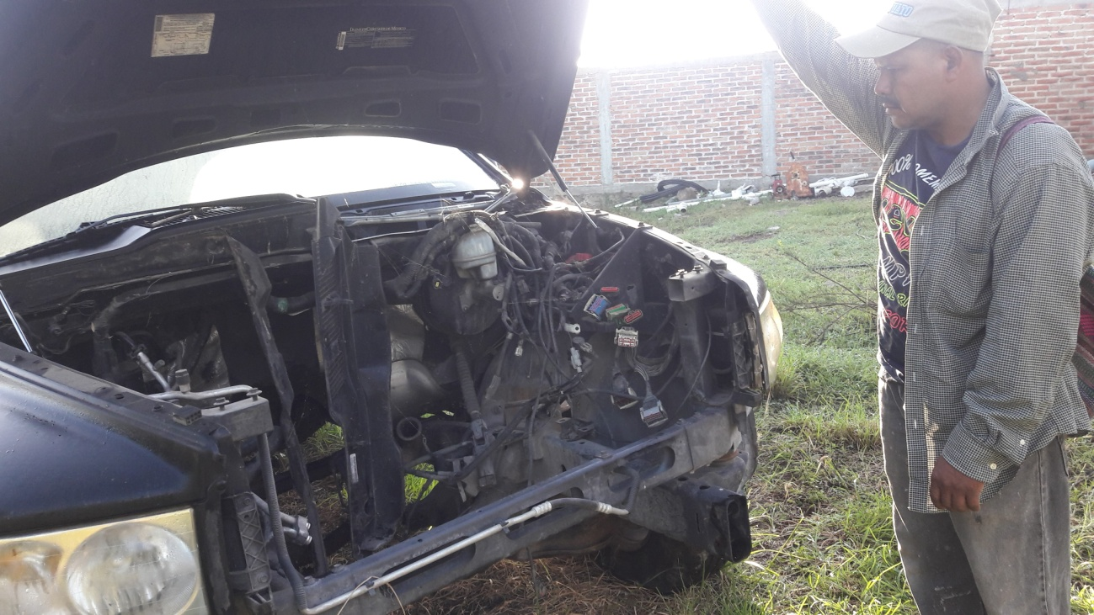

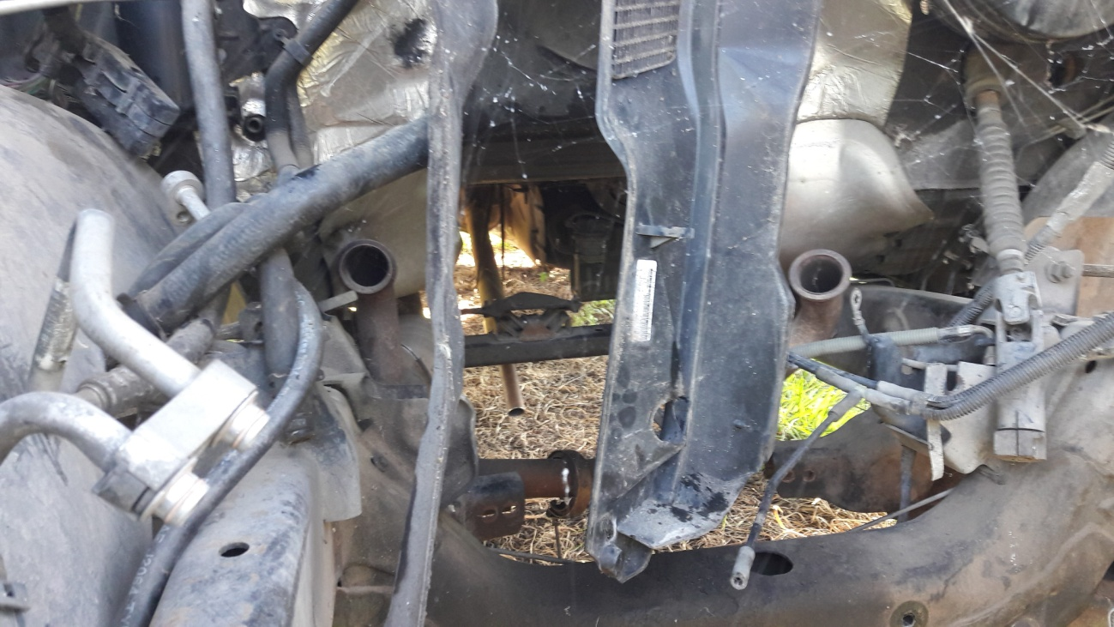
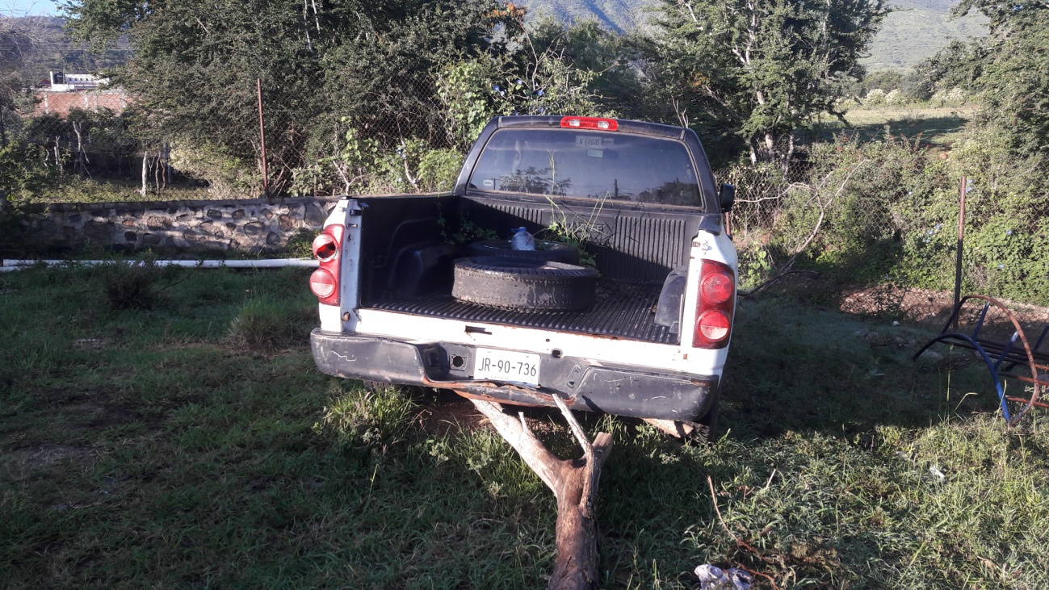

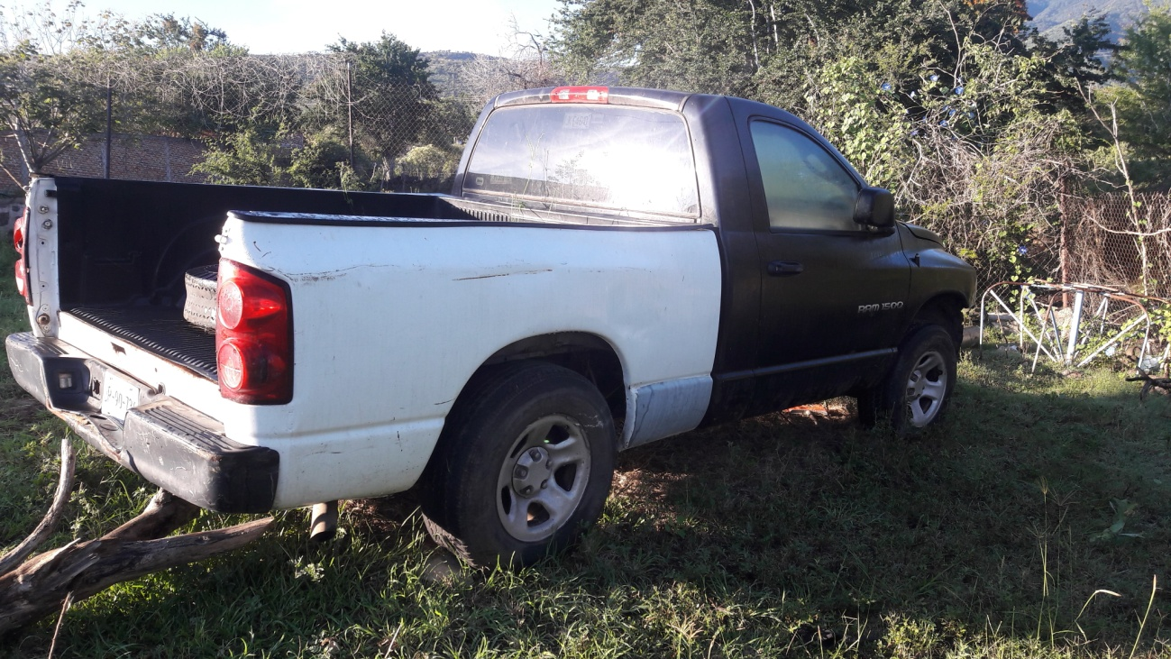
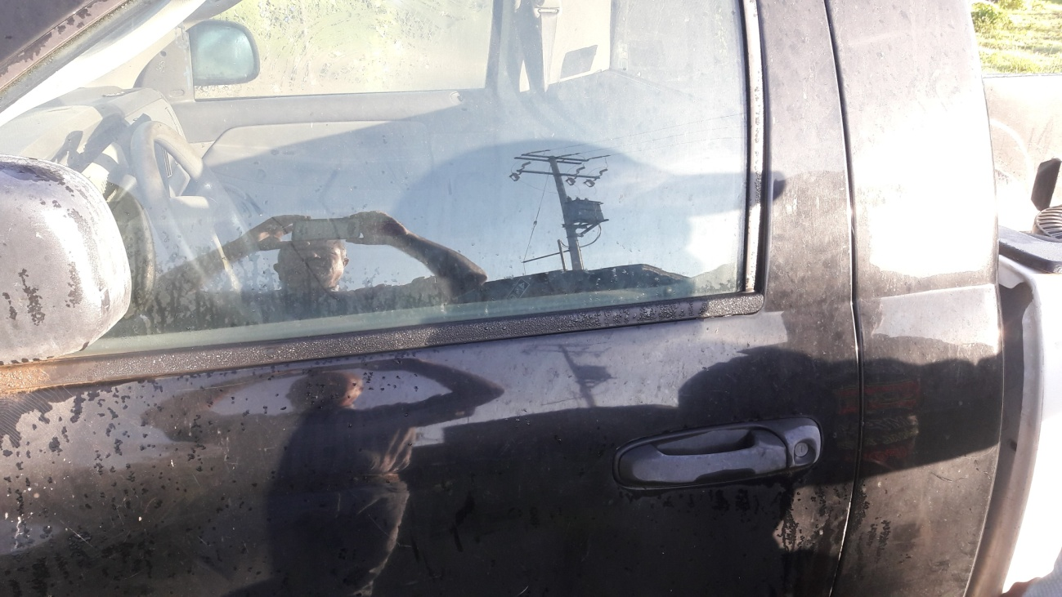
2.- MARTES 09 DE OCTUBRE DEL 2018, PARTICIPACION EN LA CAPACITACION DE LA EXPEDICION DE LA CREDENCIAL AGROALIMENTARIA, GUIAS REMO, MOVILIZACION, ARETEO, FACTURACION, SANIDAD, INOCUIDAD, ACTUALIZACION DE LAS PRUEBAS DE BRUCELA Y TUBERCULOSIS HASTA OBTENER EL HATO LIBRE, PARA PASAR DE ZONA B A ZONA A EN ESTA REGION, PODER OBTENER LA CERTIFICACION DE ZONA LIBRE Y PODER EXPORTAR A OTROS PAISES EL PRODUCTO CARNICO.

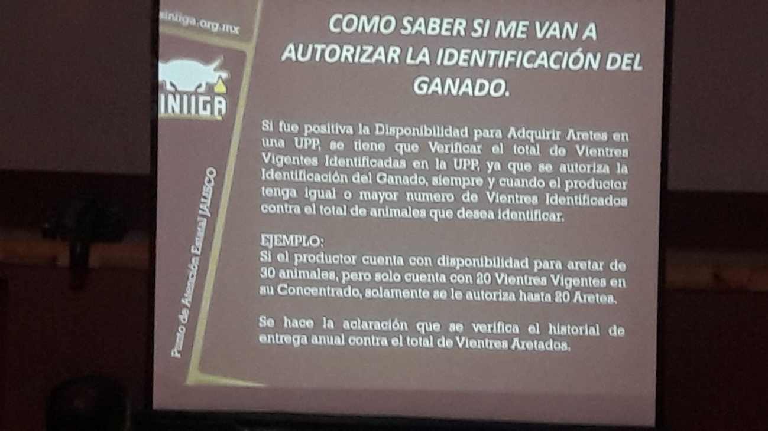
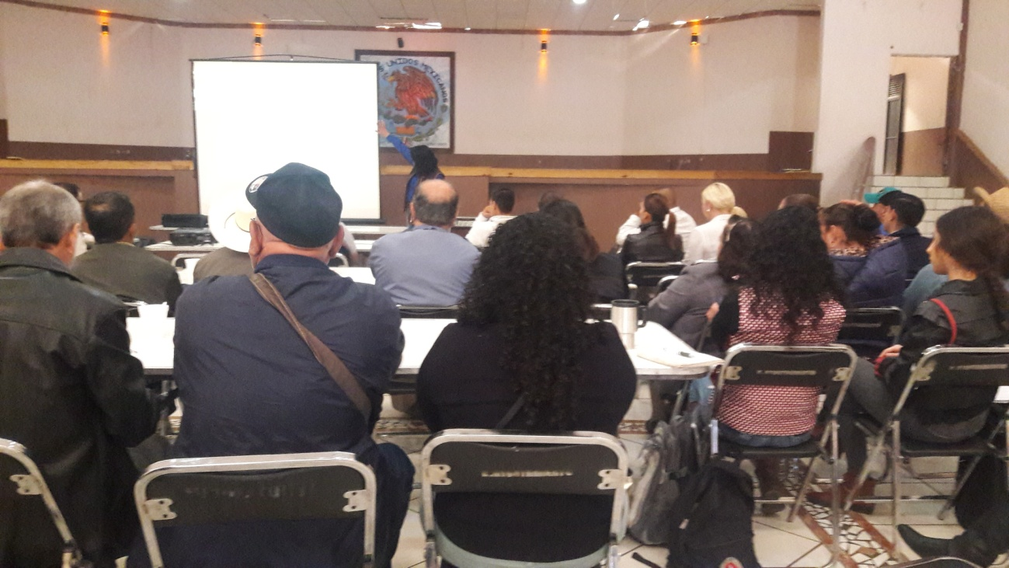

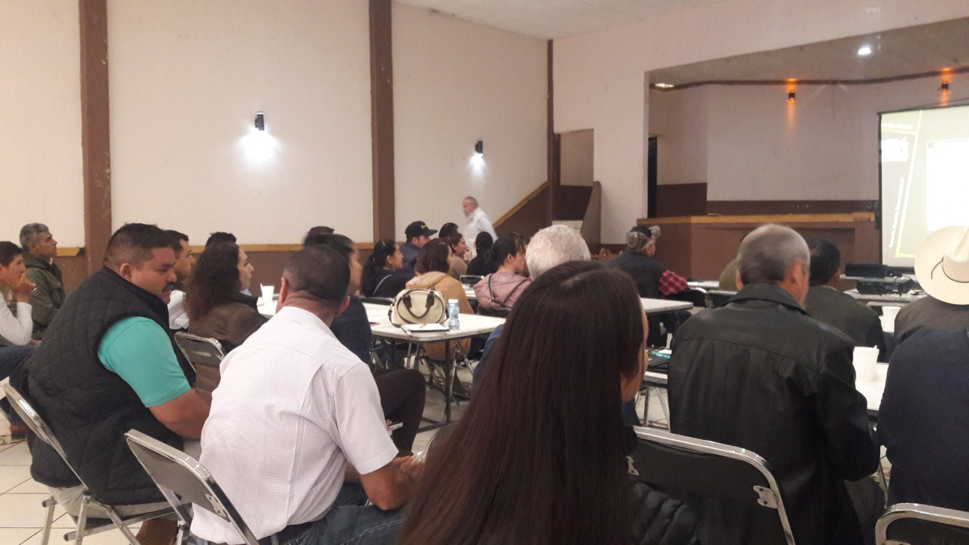
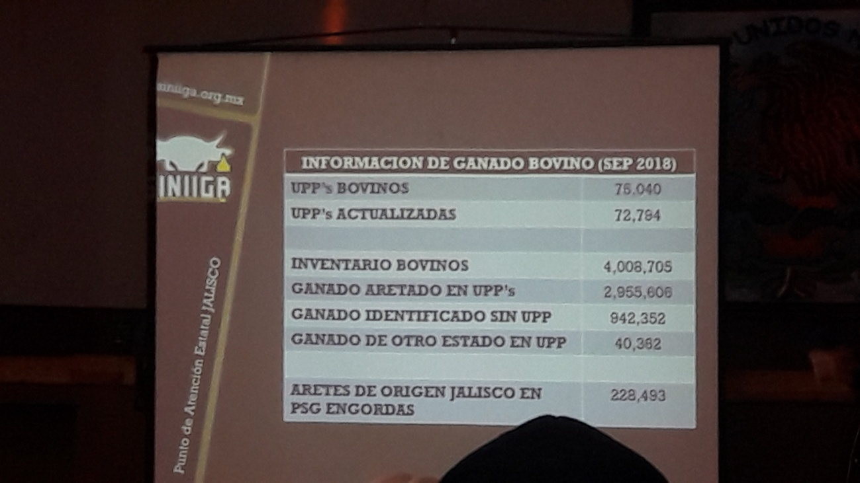

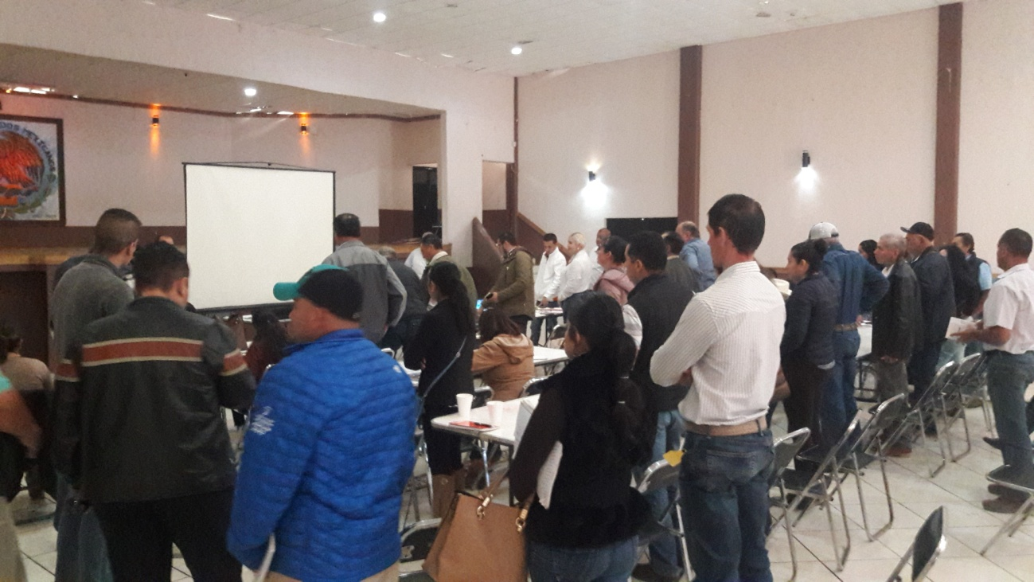
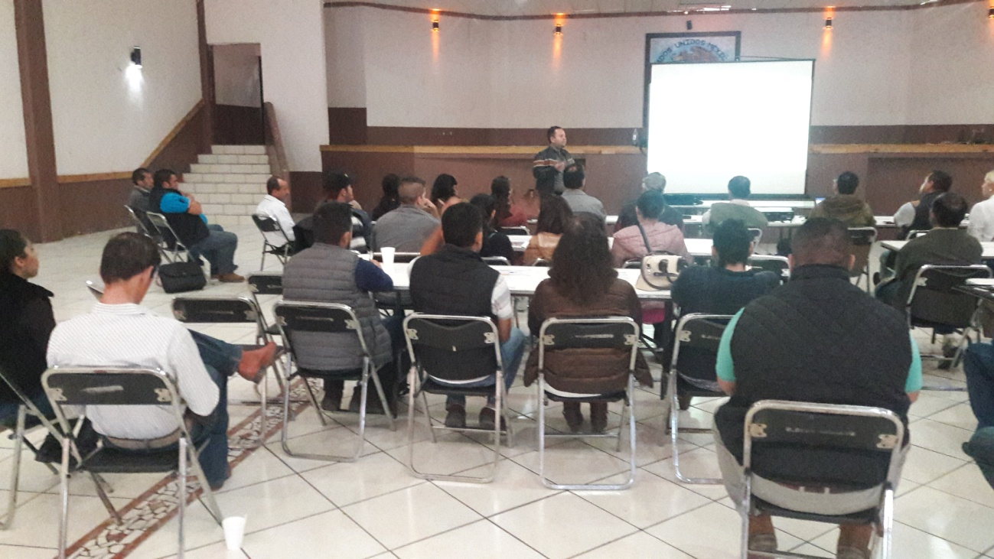

3.- MIERCOLES 17 DE OCTUBRE DEL 2018, ASISTENCIA A LA UNION GANADERA AL FESTEJO DEL DIA DEL GANADERO Y VISITA A LA EXPO GANADERA.

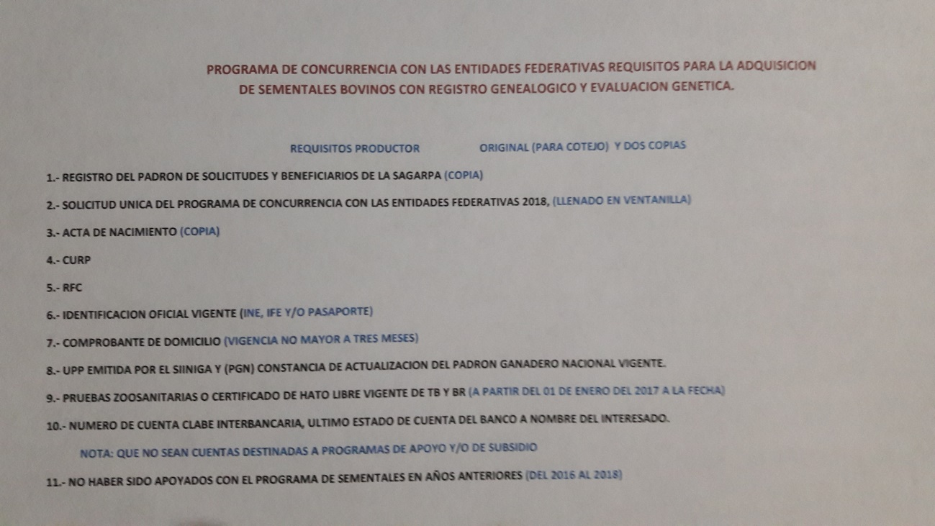

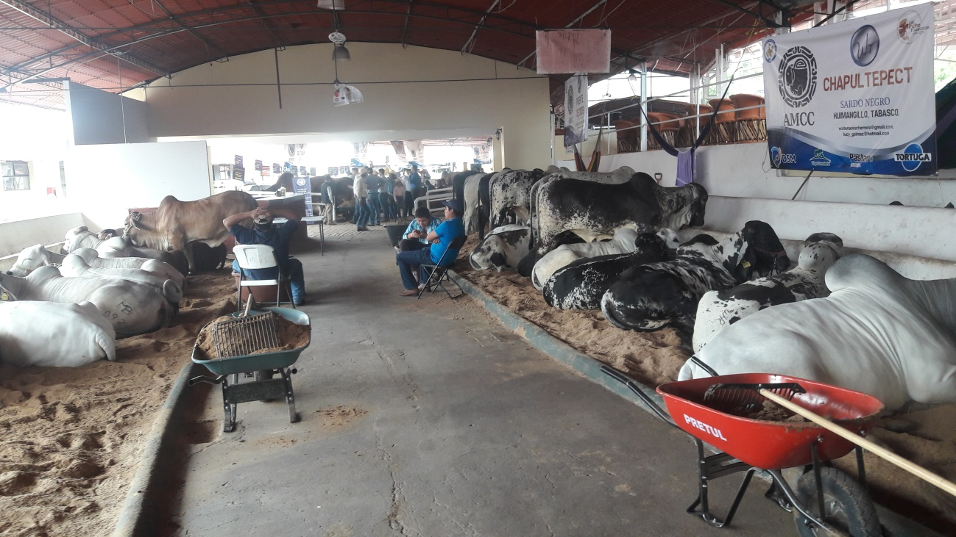

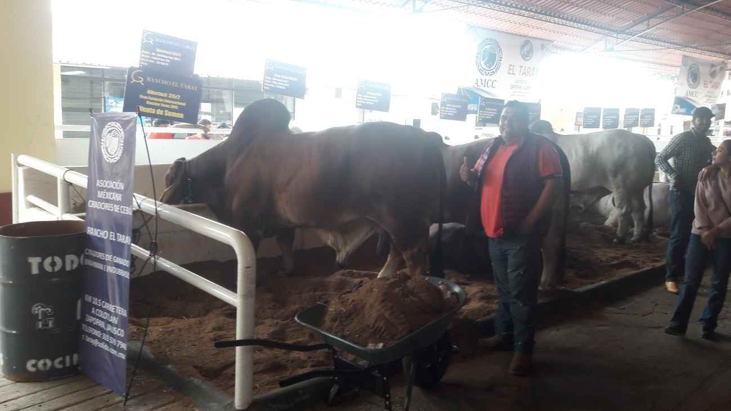

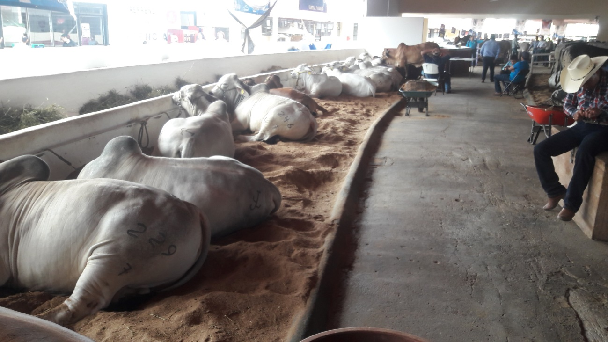

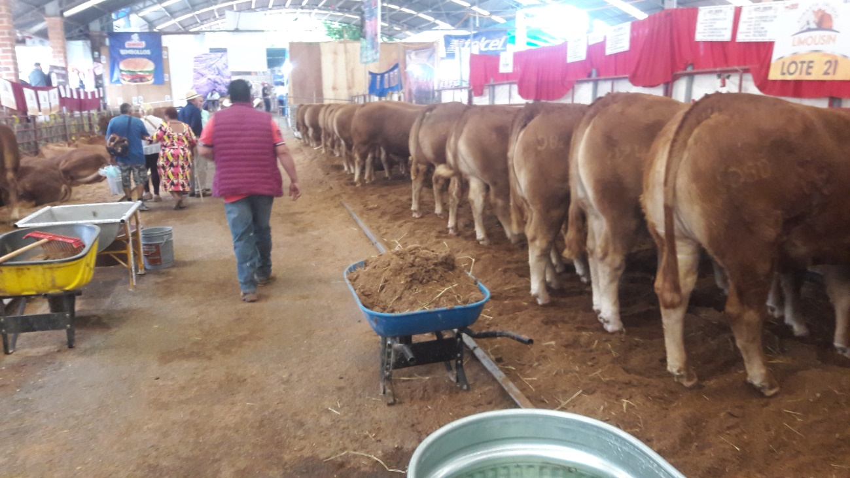

4.- JUEVES 25 DE OCTUBRE DEL 2018, PARTICIPACION EN LA CAPACITACION DE LOS PROGRAMAS QUE MANEJA FIRCO Y LA SEDER.

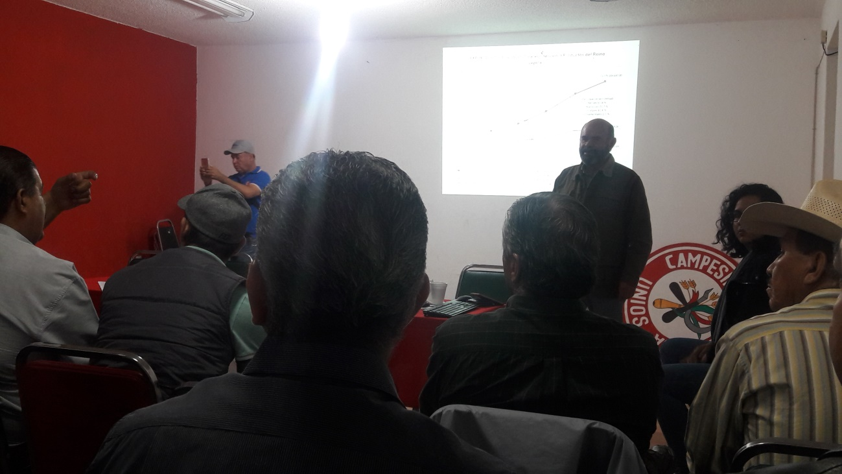

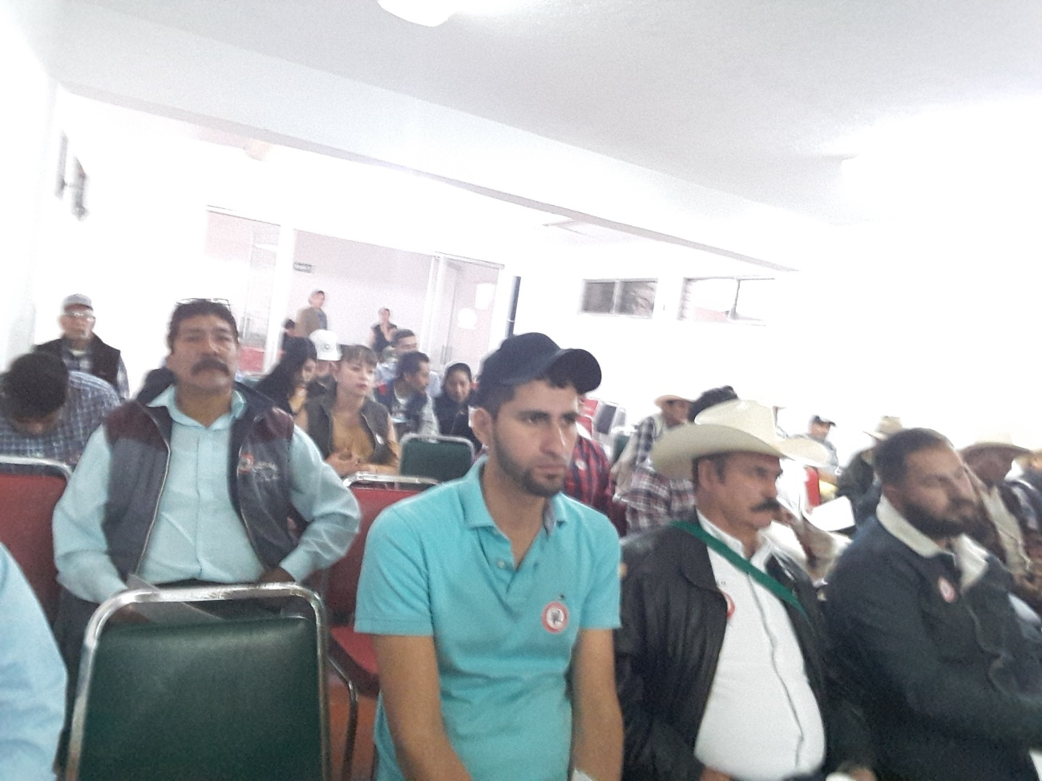
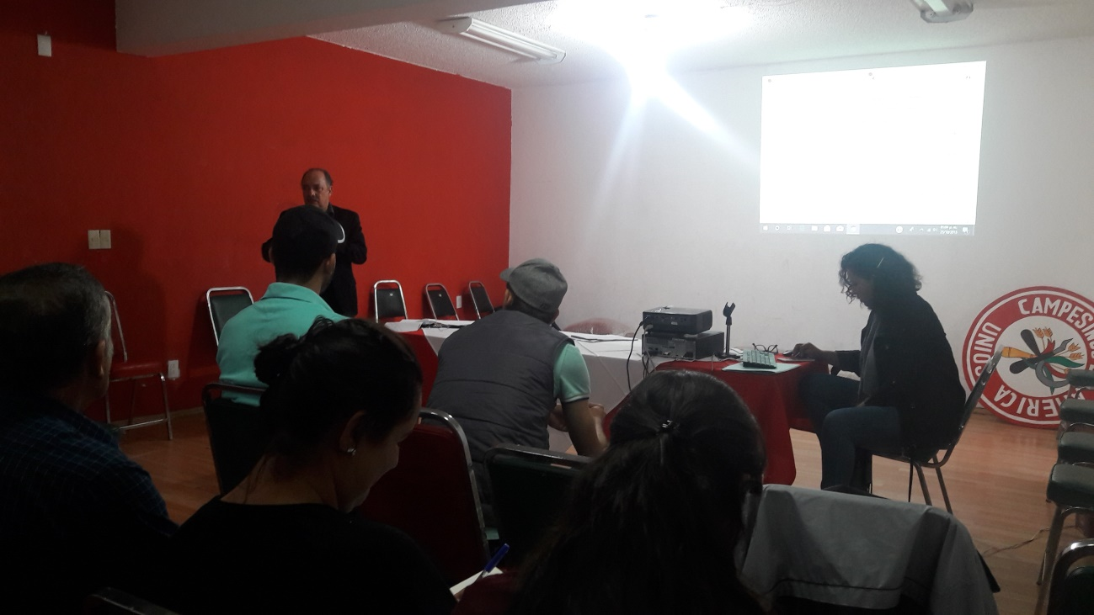

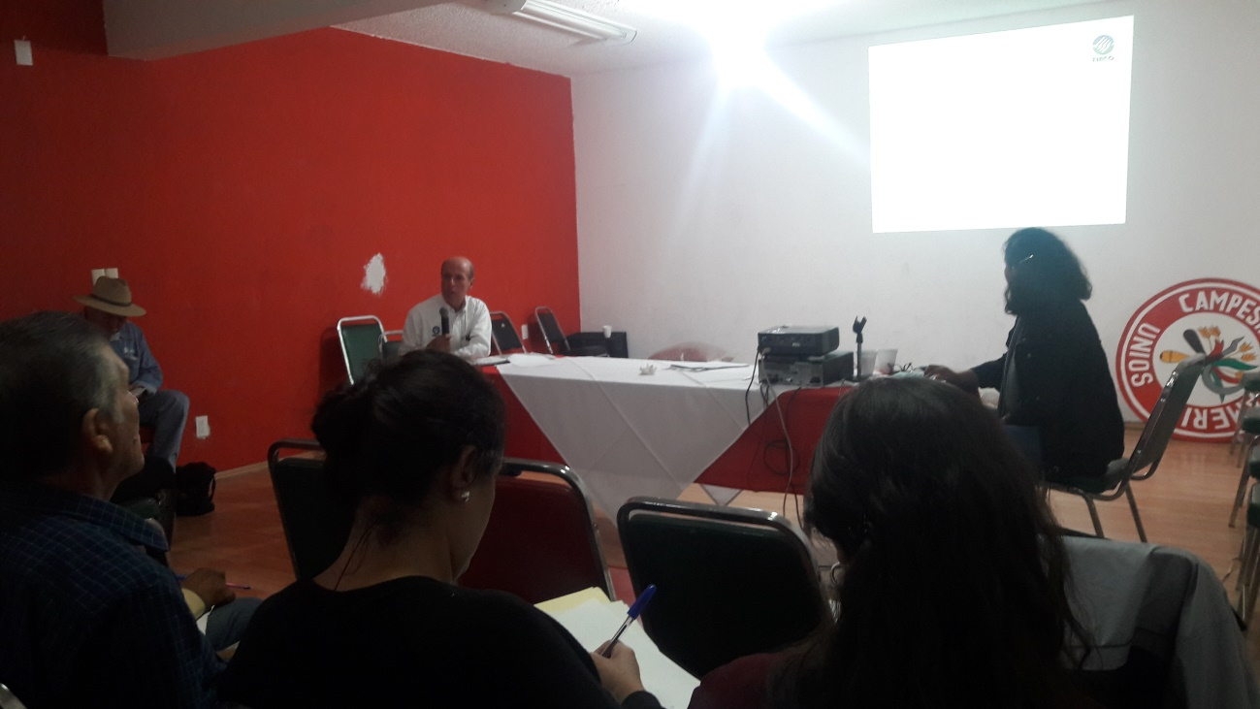

5.- VIERNES 26 DE OCTUBRE DEL 2018, PARTICIPACION EN LA DECIMA REUNION DEL CONSEJO DISTRITAL PARA EL DESARROLLO RURAL SUSTENTABLE QUE TUVO LUGAR EN LA CASA DE LA CULTURA EN EL MUNICIPIO DE JAMAY, JALISCO.

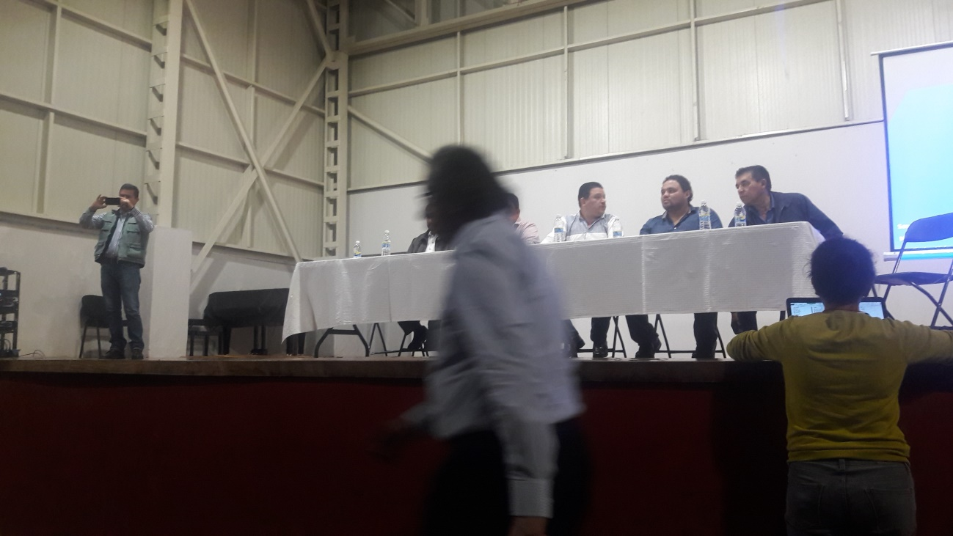

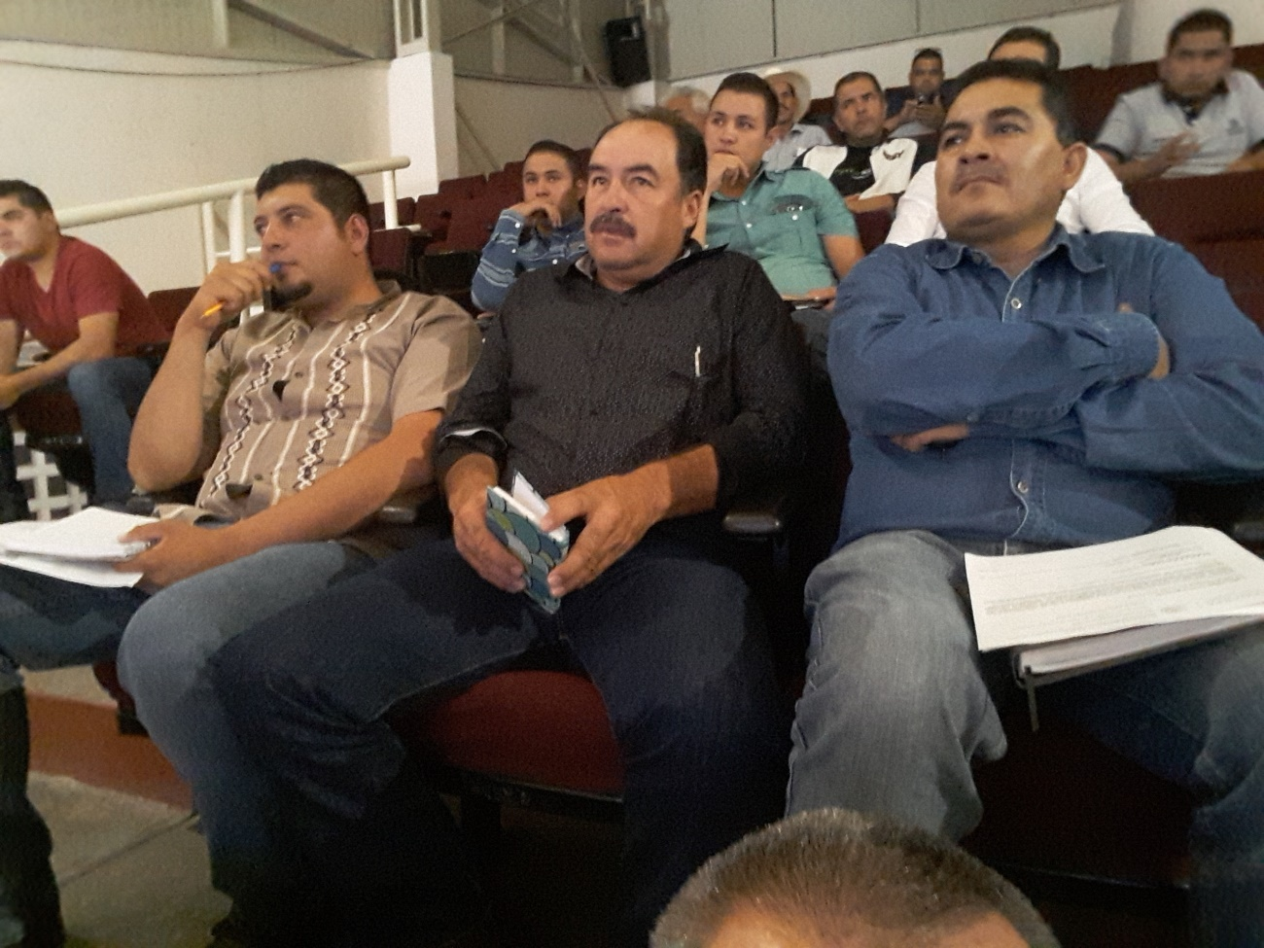
REUNION EN LA CUAL SE DA A CONOCER EL CONTENIDO DEL DECRETO PUBLICADO EN EL DIARIO OFICIAL DE LA FEDERACION, POR EL QUE SE ESTABLECEN FACILIDADES ADMINISTRATIVAS PARA EL OTORGAMIENTO DE NUEVAS CONCESIONES O ASIGNACIONES DE AGUAS NACIONALES A LOS USUARIOS QUE CUENTEN CON TITULOS CUYA VIGENCIA HUBIERE EXPIRADO A PARTIR DEL 01 DE ENERO DE 2004 A LA FECHA.

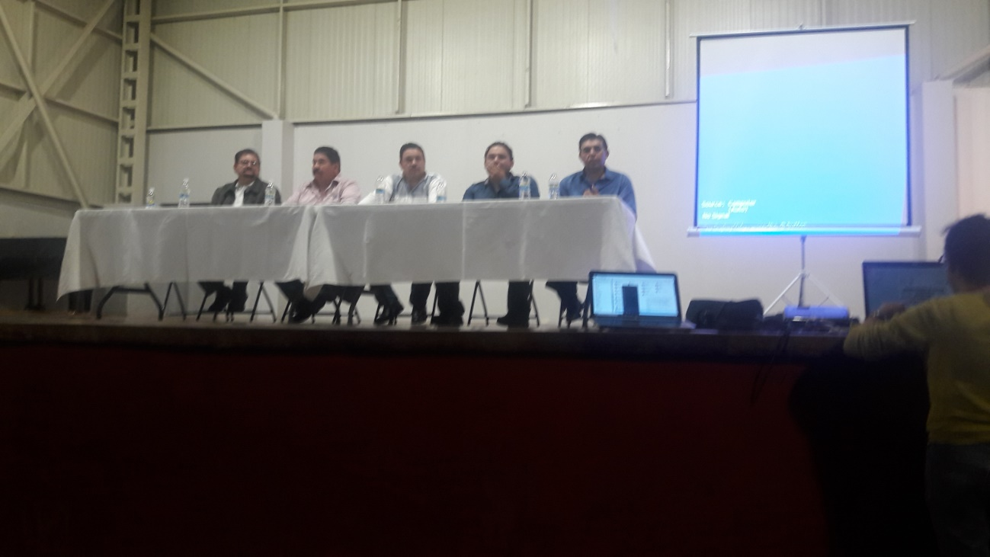

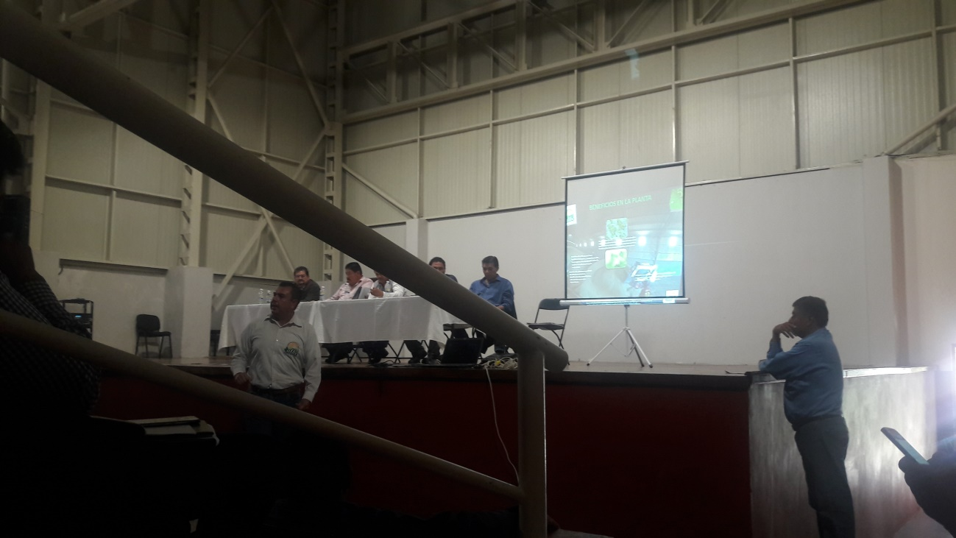

6.- LUNES 29 DE OCTUBRE DEL 2018, ENTREGA Y FIRMA DE LAS CARTAS Y CONVENIOS DE ADHESION, DE LAS EMBARCACIONES MENORES Y MOTORES MARINOS ECOLOGICOS, APROBADOS DEL EJERCICIO 2018.

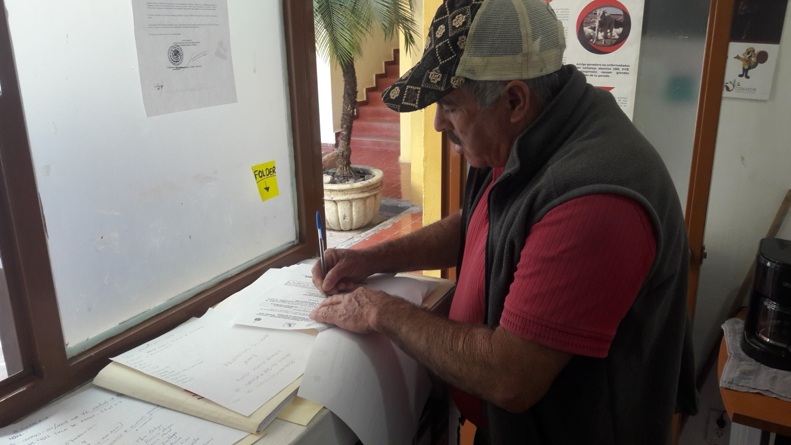

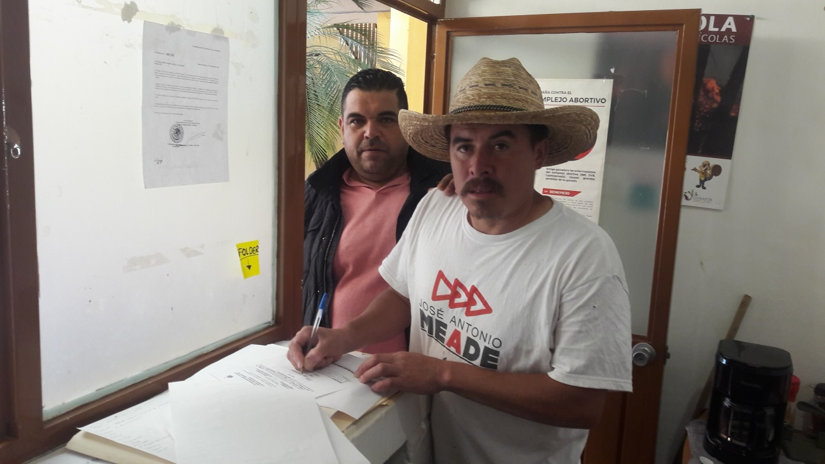
7.- LUNES 03 DE NOVIEMBRE DEL 2018, PARTICIPACION EN LA CAPACITACION DE LOS PROGRAMAS DE LA SECRETARIA DEL INAES Y FIRCO.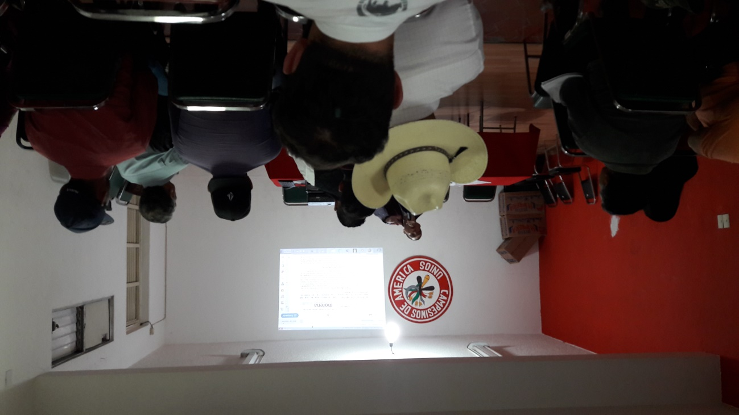

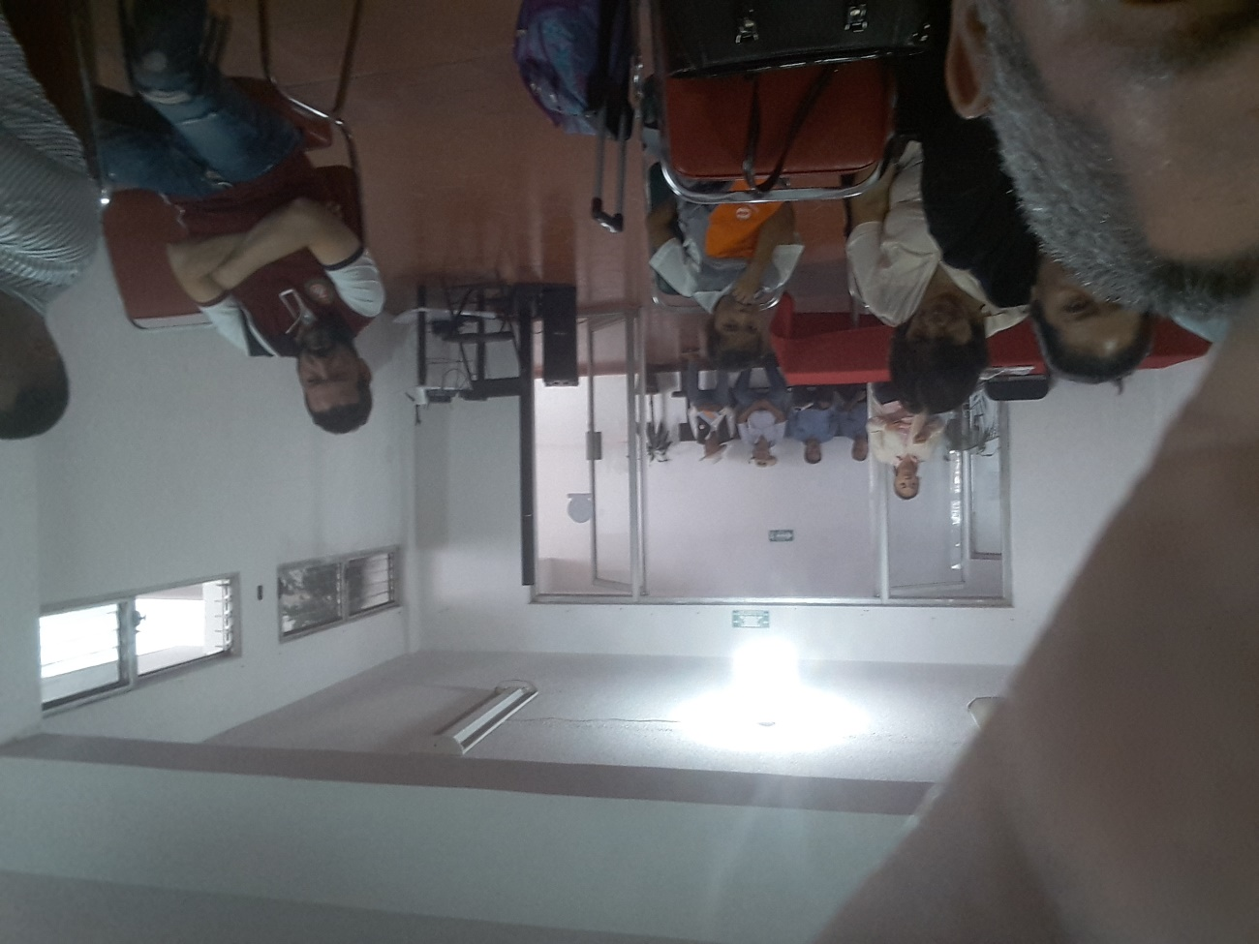

8.- VIERNES 11 DE NOVIEMBRE DEL 2018, PARTICIPACION EN EL REMATE DE UN ANIMA (EQUINO) TORDILLO. ESTUVO POR LA SEDER EL COORDINADOR REGIONAL PECUARIO EL MVZ. J, JESUS ESTRADA, EL PRESIDENTE DE LA A. G. L. DE TUXCUECA, EL MVZ FELIPE DE JESUS CARDENAS MADRIGAL, EL INSPECTOR DE GANADERIA EL C. ALVARO HERNANDEZ LLAMAS, EL MVZ. JORGE HUMBERTO VARGAS CHAVEZ DIRECTOR DE FOMENTO AGROPECUARIO Y ECOLOGIA DEL MUNICIPIO DE TUXCUECA Y EL C. LUIS ANTONIO ACEVES GARCIA COMO DELEGADO DE LA A.G.L. DE TUXCUECA, JALISCO.
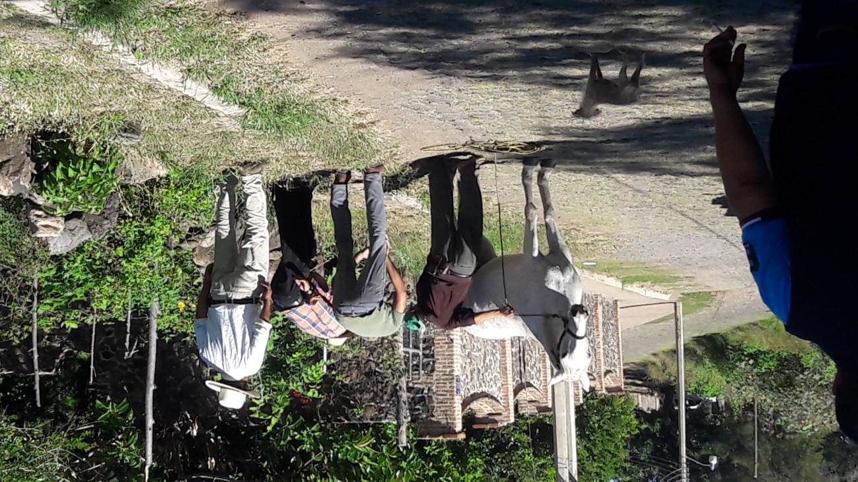

9.- EL DIA MIERCOLES 14 DE NOVIEMBRE DEL 2018, ASISTENCIA A LA REUINION QUE TUVO LUGAR EN EL SALON DE EVENTOS DE LA CASA DE LA CULTURA EN EL MUNICIPIO DE LA BARCA, JALISCO, TEMA SANIDAD E INOCUIDAD DE RASTROS MUNICIPALES.
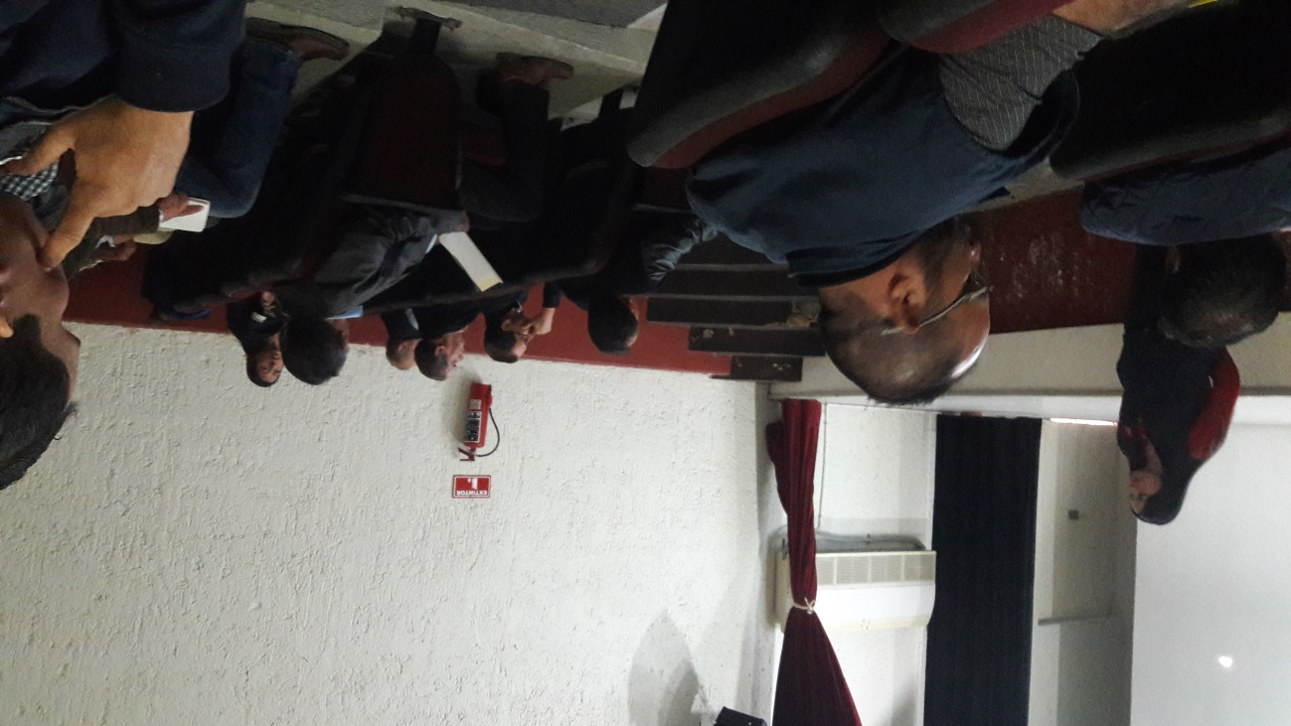
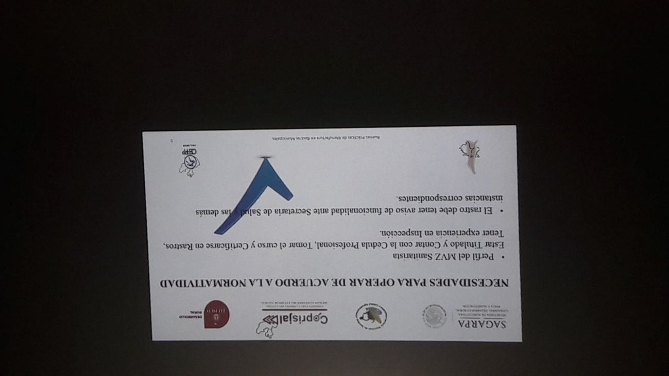

10.- JUVEVES 15 DE NOVIEMBRE DEL 2018, PARTICIPACION EN LA CAPACITACION DE TEMAS DE LA COMERCIALIZACION Y CONCEPTOS DE APOYO DE LA SEDER Y SAGARPA.

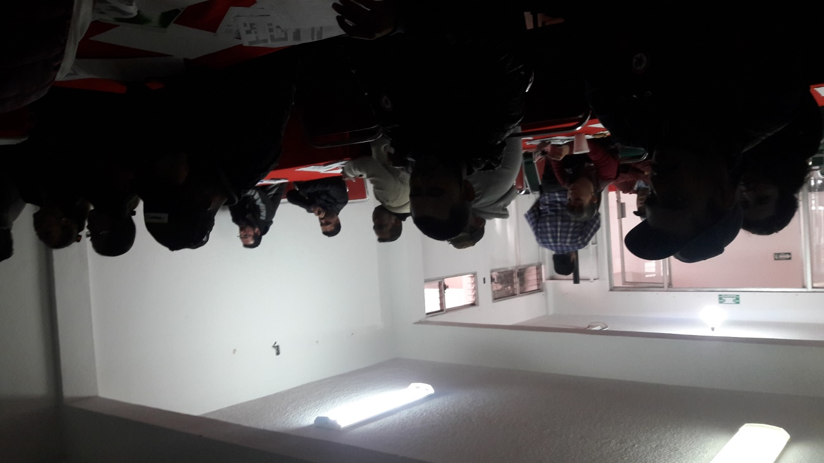
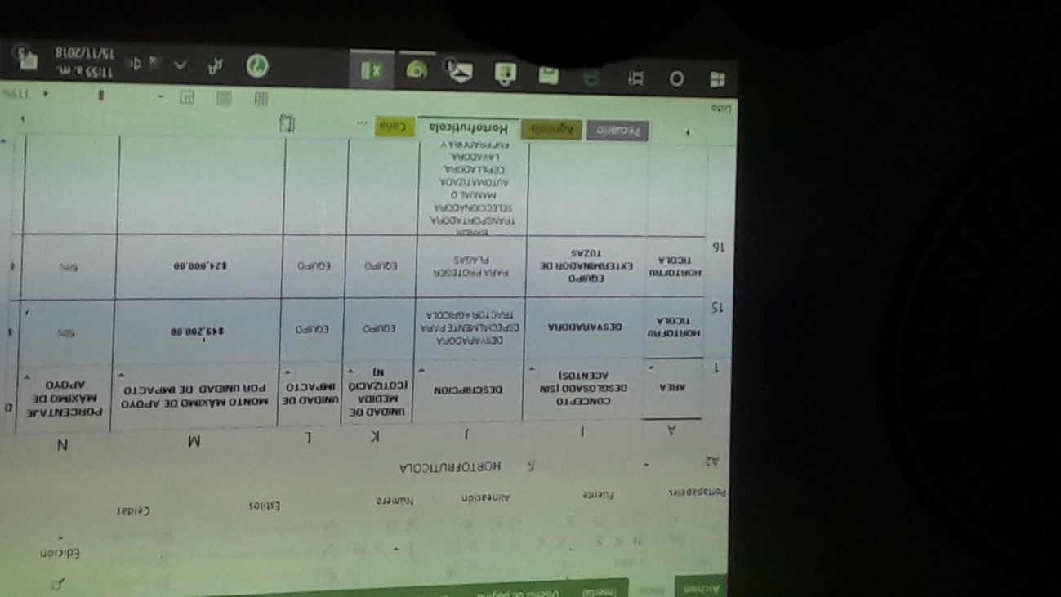

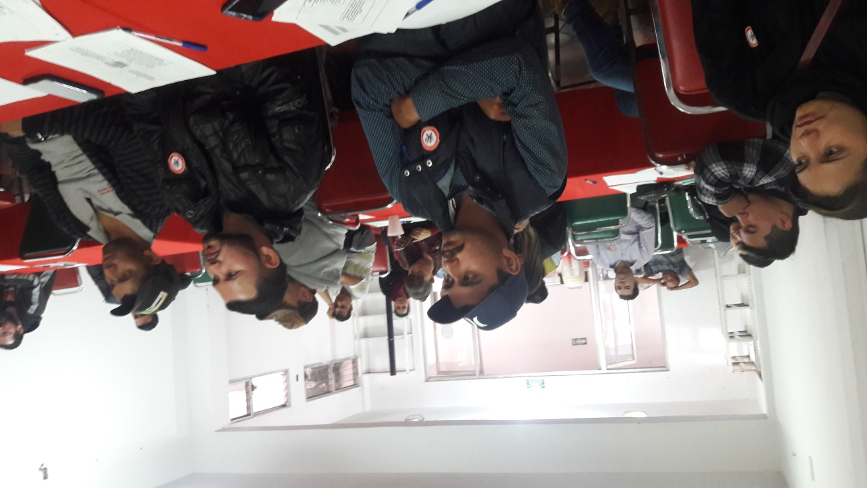

11.- MARTES 20 DE NOVIEMBRE DEL 2018, PARTICIPACION EN EL DESFILE EN LA CONMEMORACION DEL 108 ANIVERSARIO DE LA REVOLUCION MEXICANA.

DESTRUCCION Y ENTREGA DE EMBARCACIONES APROBADAS DEL EJERCICIO 2018, ASISTIO AL EVENTO PERSONAL DE LA SEDER LA BIOLOGA ADRIANA DUEÑAS DEL AREA DE ACUACULTURA Y DE LA SAGARPA DEL AREA DE CONAPESCA EL ING. RAMON VELAZQUEZ HERNANDEZ SUB DELEGADO DE PESCA EN JALISCO.

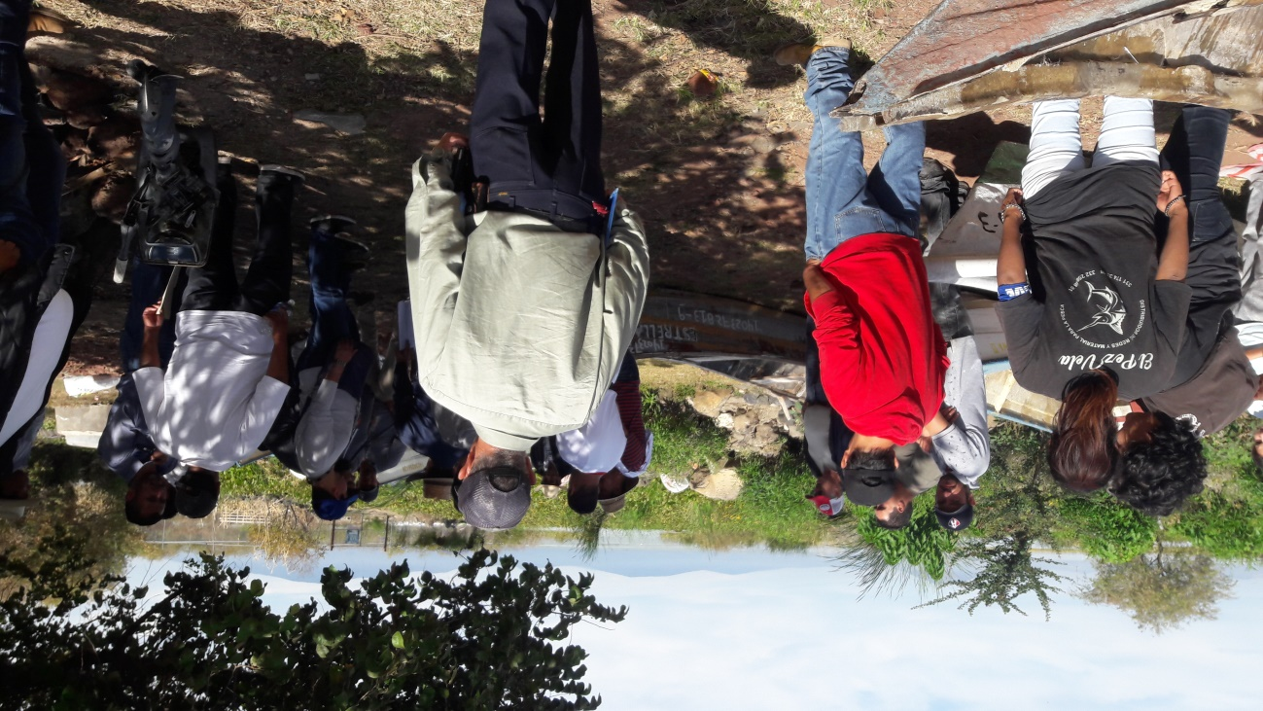
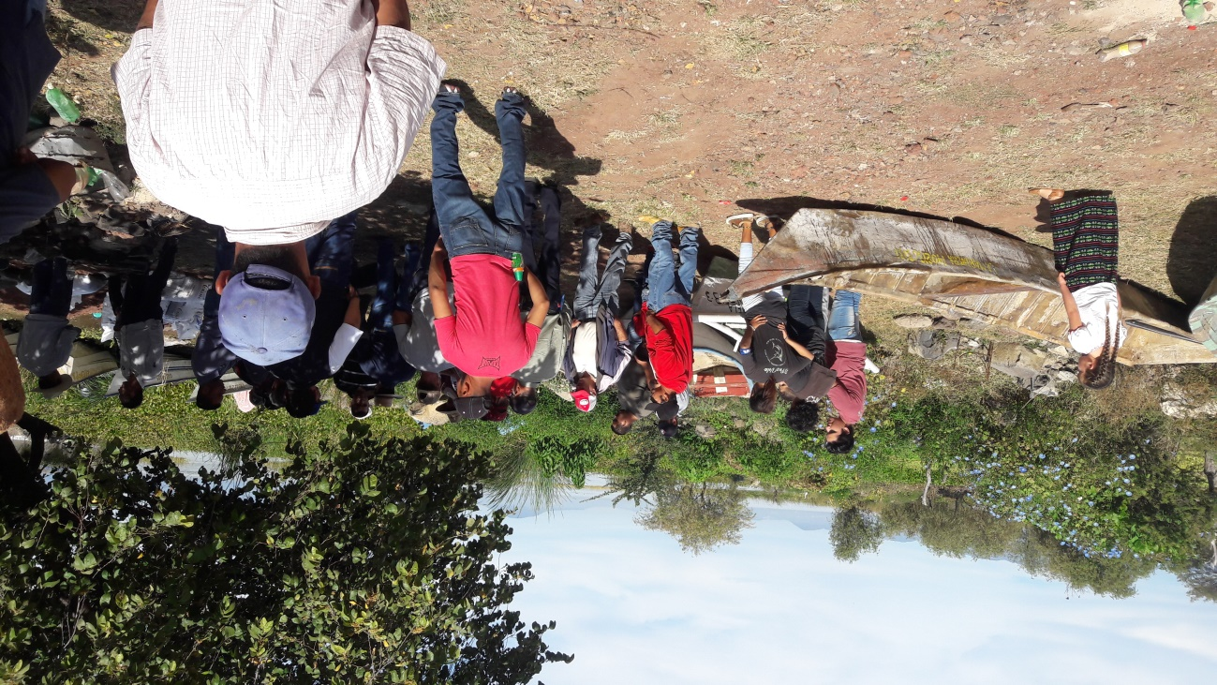

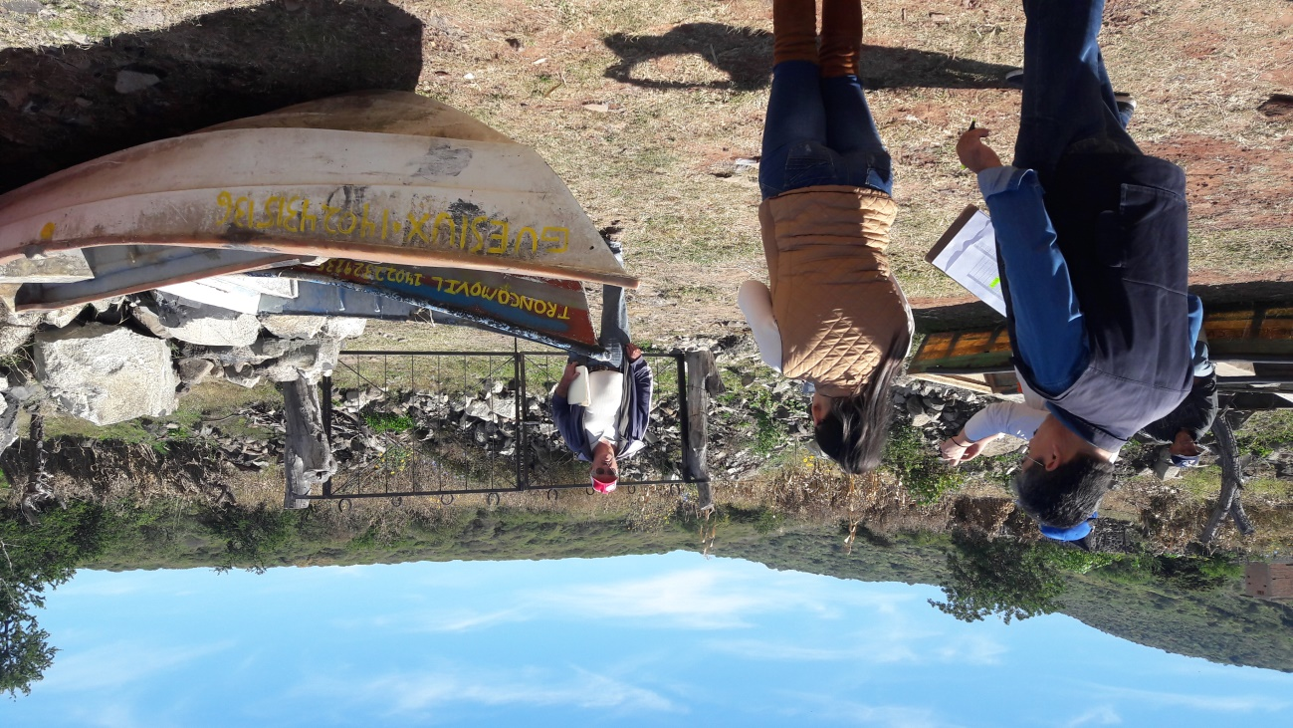
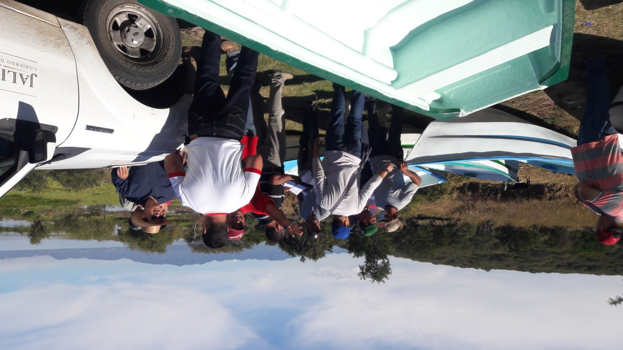

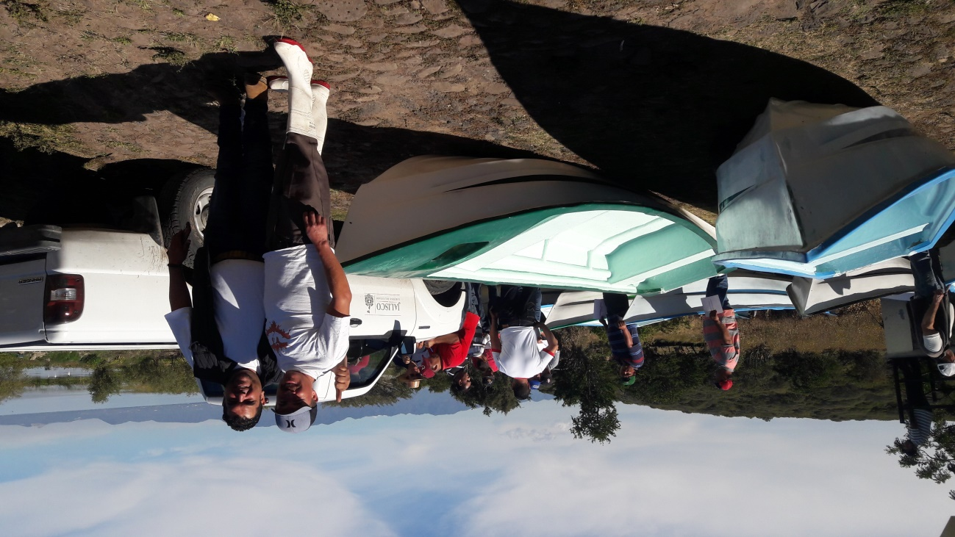

12.- JUEVES 22 DE NOVIEMBRE DEL 2018, PARTICIPACION EN LA CAPACITACION PARA LA COMERCIALIZACION Y TRAMITES EN EL RAN.

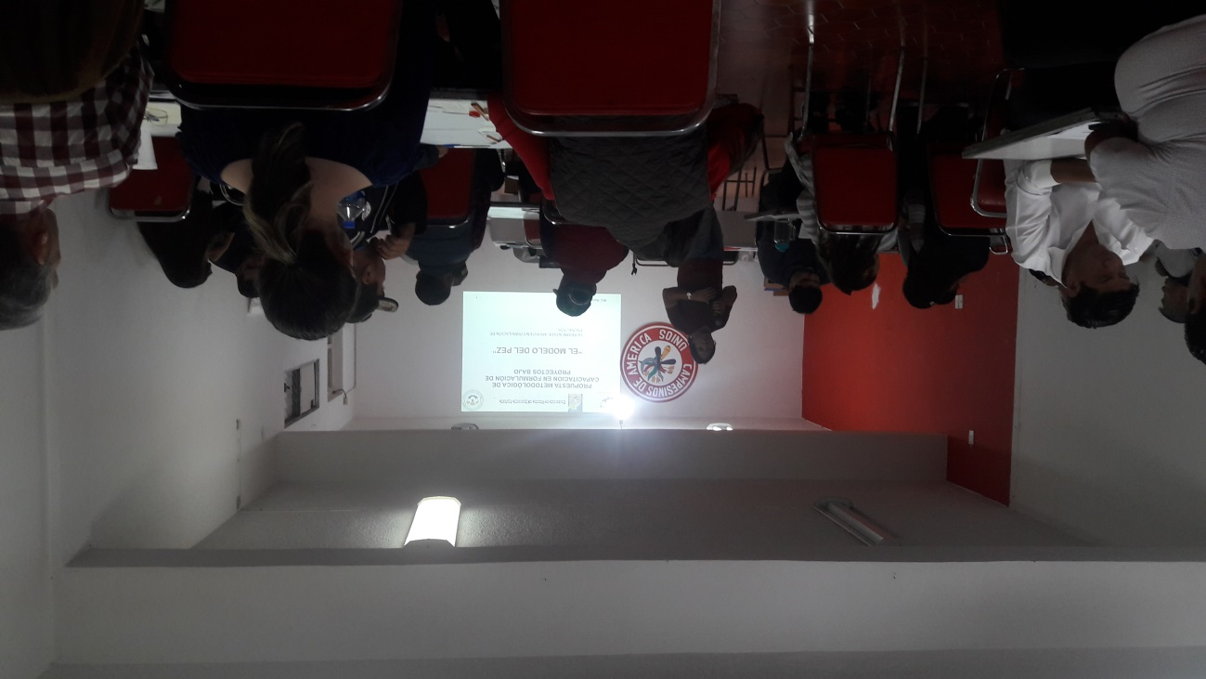

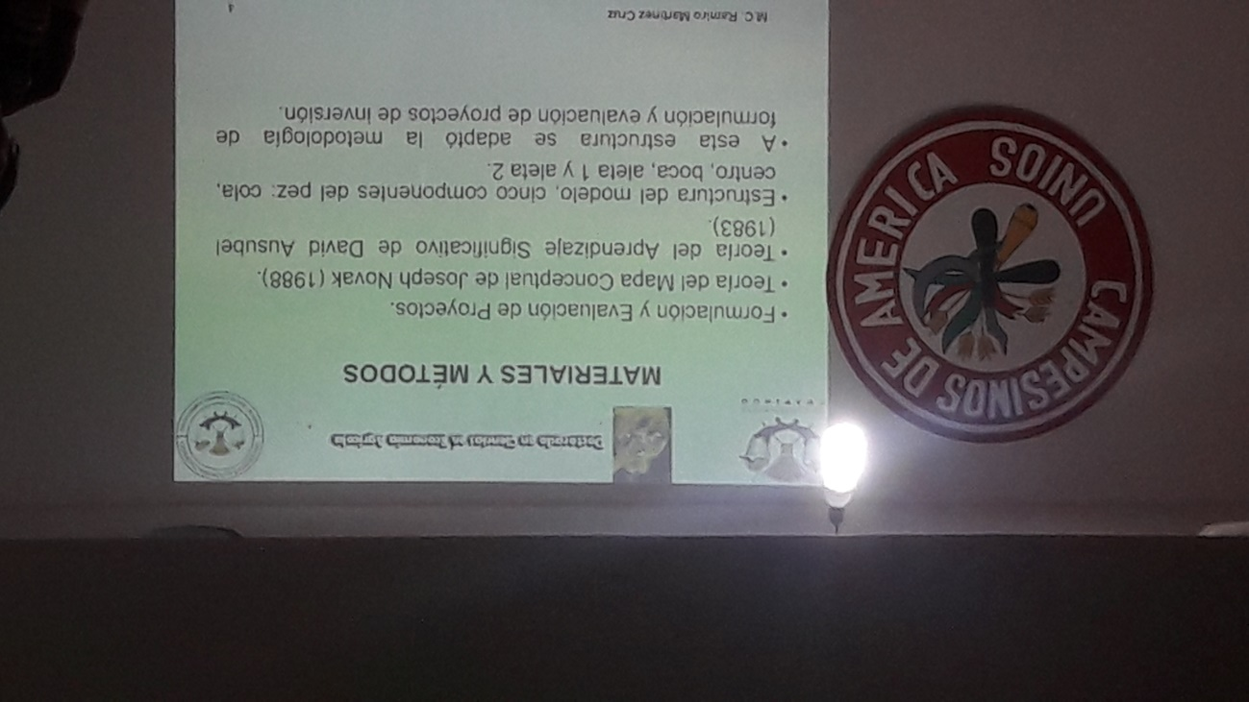
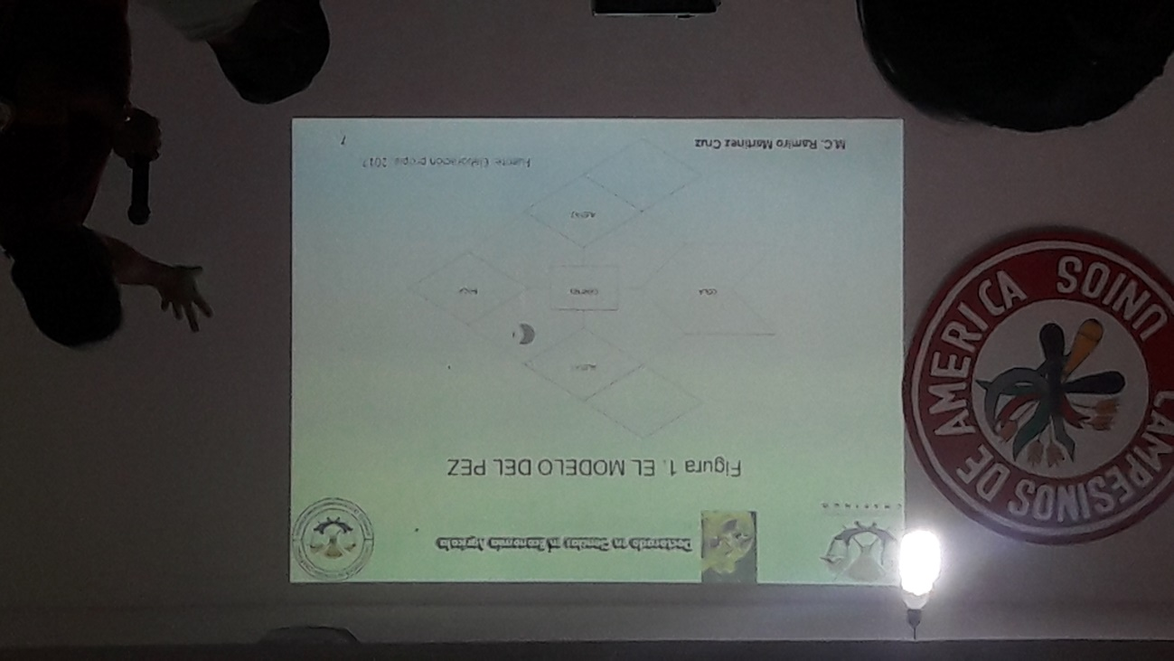

13.- DOMINGO 25 DE NOVIEMBRE DEL 2018, ASISTENCIA AL COMPONENTE DE CAPACITACION DEL FONDO DE APOYO A MIGRANTES 2018, QUE TUVO LUGAR EN EL CASINO ESTRELLA EN EL MUNICIPIO DE TIZAPAN EL ALTO, JALISCO.

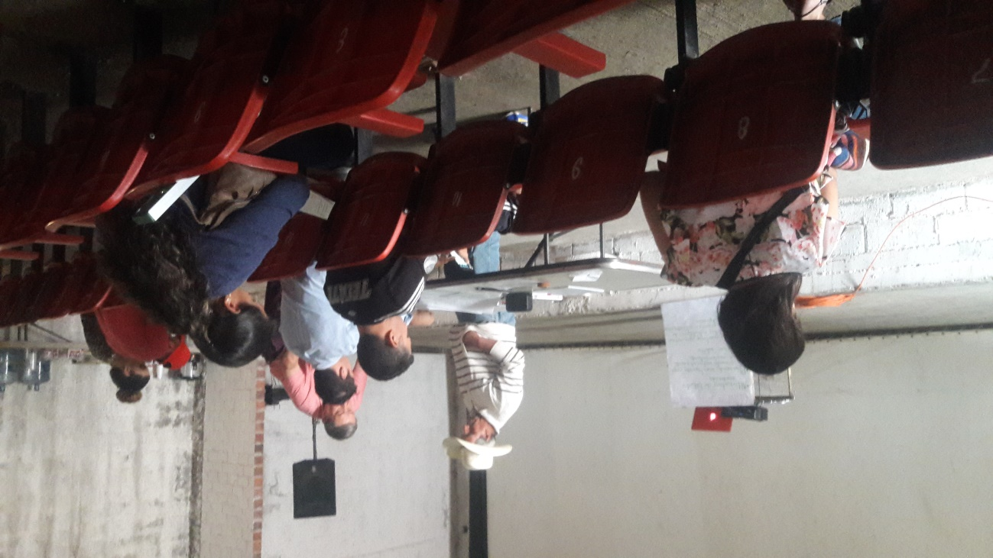

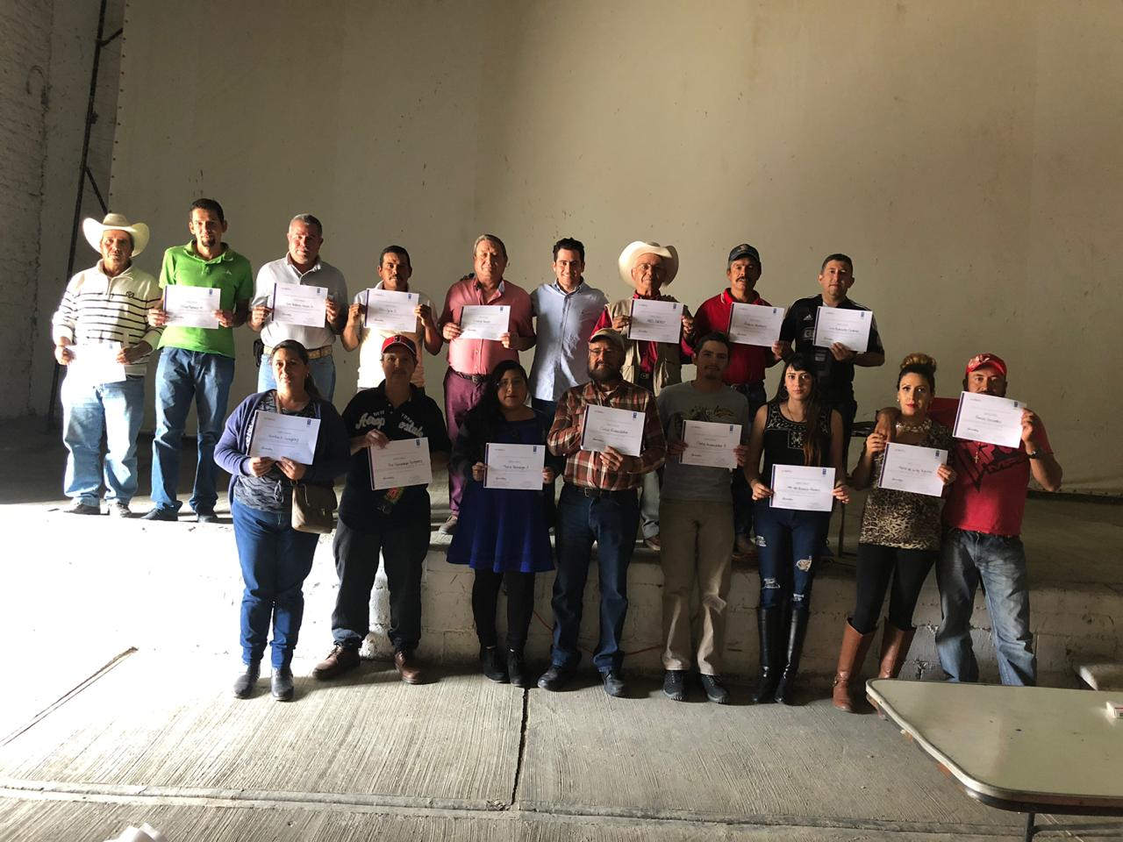

14.- VIERNES 30 DE NOVIEMBRE DEL 2018, PARTICIPACION EN LA DECIMA PROMER REUNION DISTRITAL PARA EL DESARROLLO RURAL SUSTENTABLE, QUE SE LLEVO A CABO EN EL MUNICIPIO DE TOTOTLAN, JALISCO.

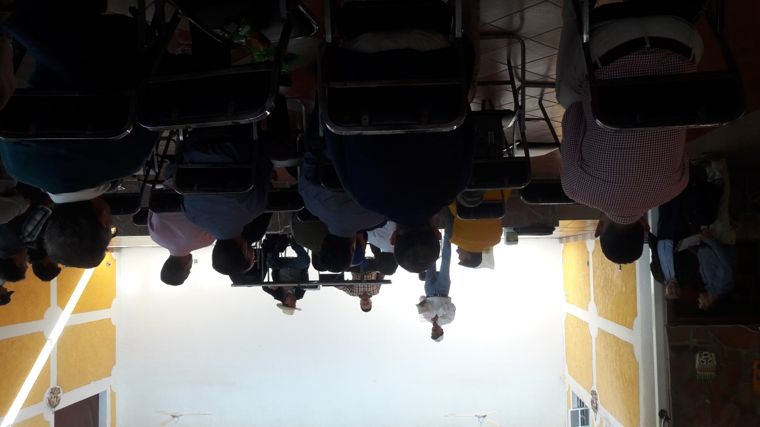
14.- MIERCOLES 05 DE DICIEMBRE DEL 2018, PARTICIPACION EN LA CONFORMACION DEL CONSEJO DE ADQUISICIONES Y PROVEEDURIA DEL MUNICIPIO, DE TUXCUECA, JALISCO, EN LA CUAL PARTICIPARON REPRESENTANTES DE DIVERSOS SECTORES DEL MUNICIPIO.

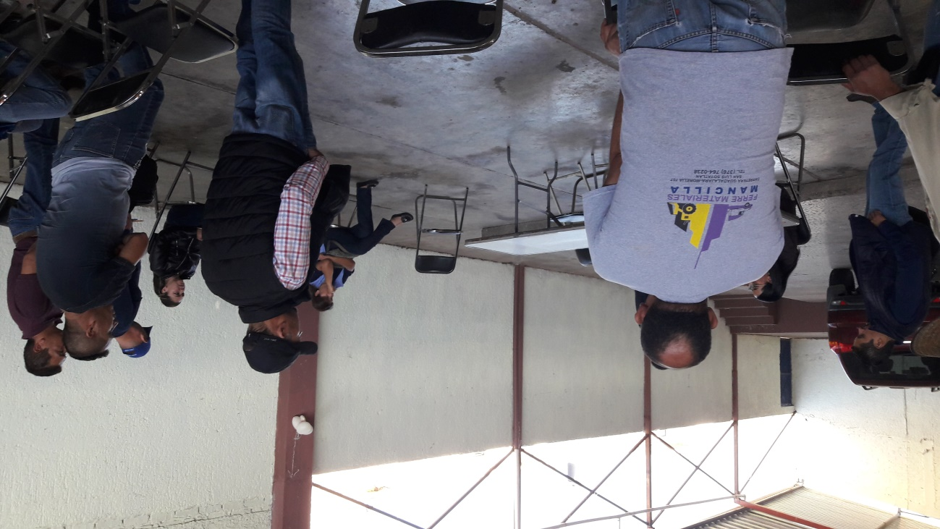

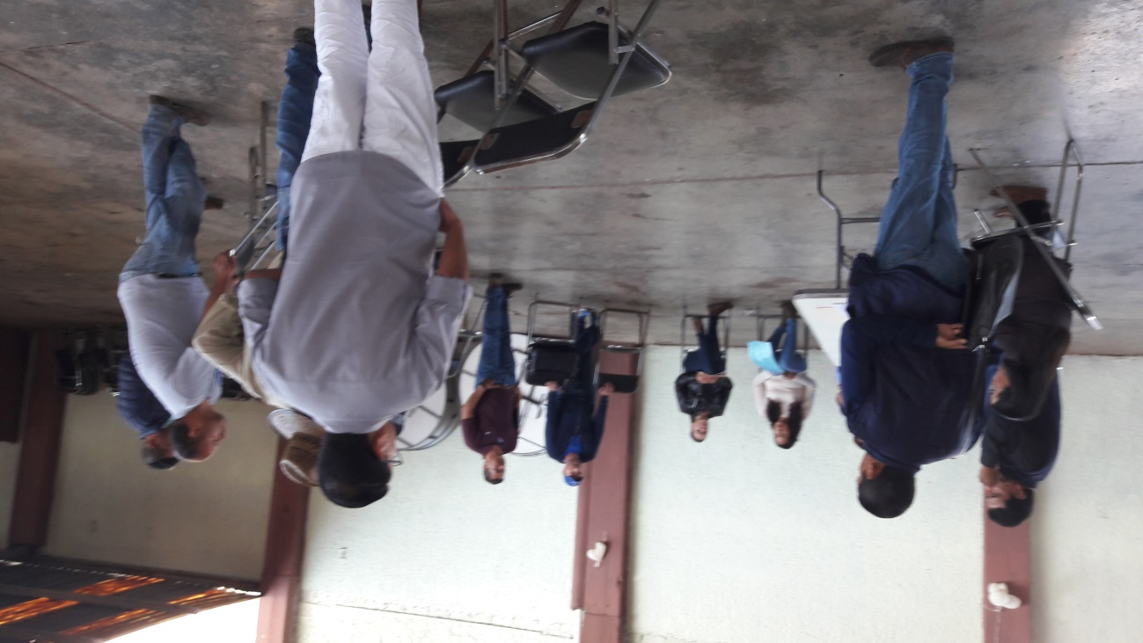

15.- JUEVES 13 DE DICIEMBRE DEL 2018, ASISTENCIA AL RECORRIDO QUE SE REALIZO EN EL MUNICIPIO DE JOCOTEPEC Y TUXCUECA, EN EL QUE PARTICIPARON EMPRESARIOS DE SILAO GUANAJUATO, LOS PRESIDENTES MNUNICIPALES DE CHAPALA, TIZAPAN EL ALTO, TUXCUECA Y JOCOTEPEC, EL DIPUTADO LOCAL POR EL DISTRITO XVII JESUS CABRERA.

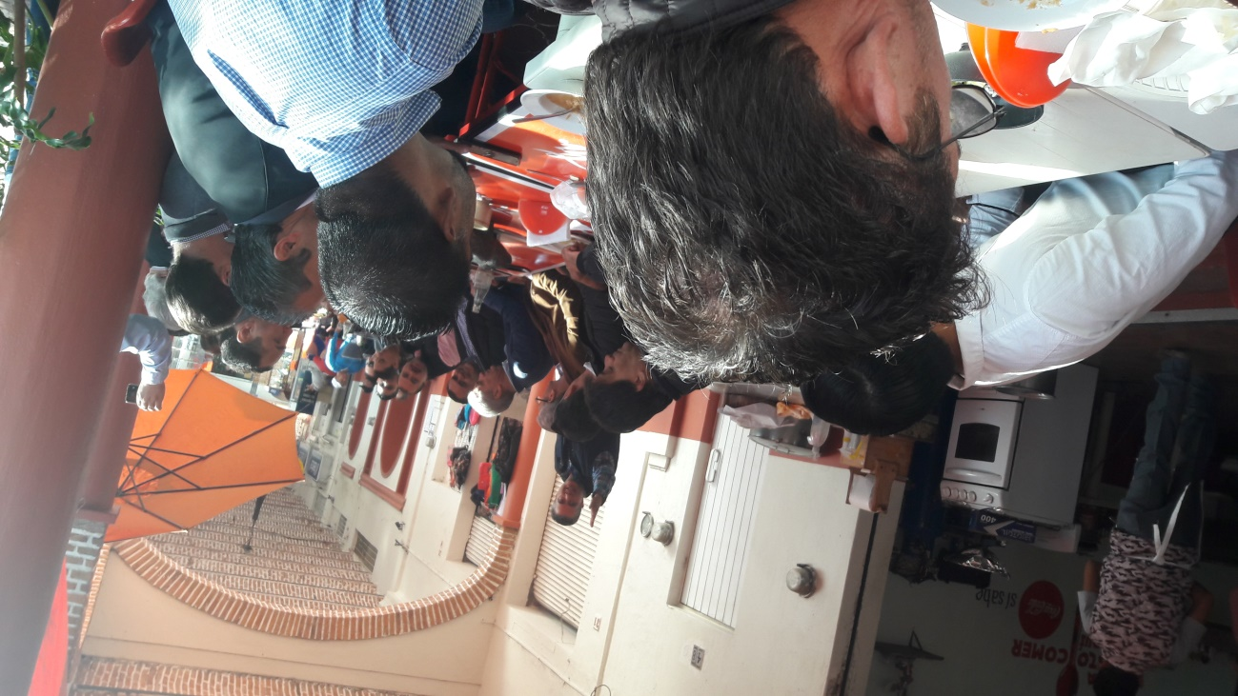

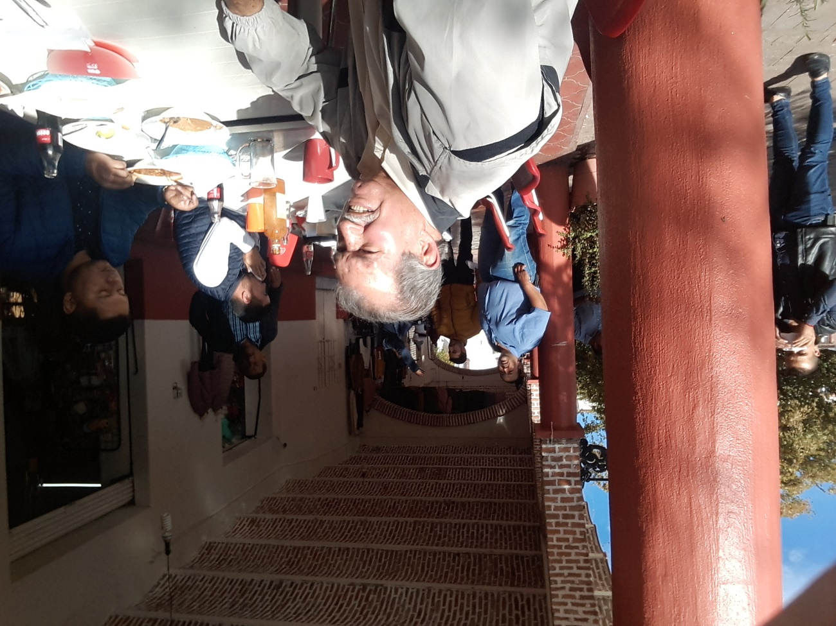
VISITANDO LAS RELIQUIAS RELIGIOSAS EN EL TEMPLO DEL SEÑOR DEL MONTE
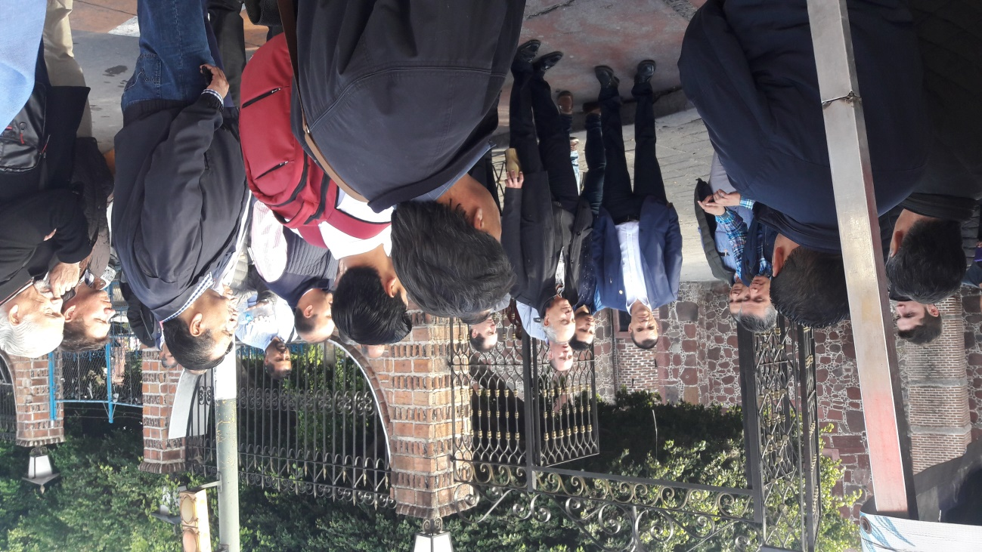

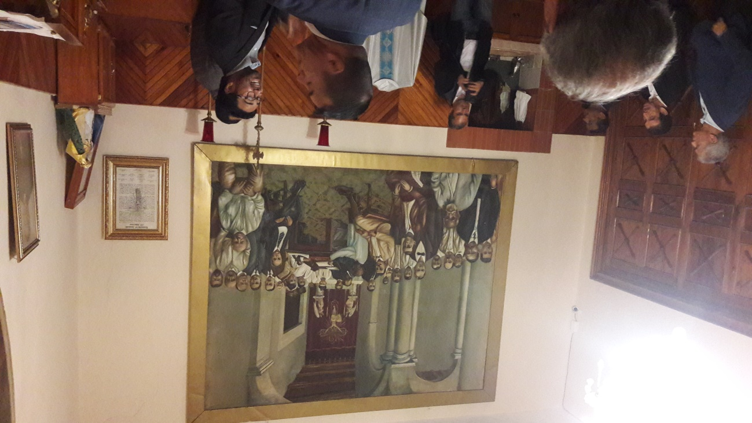

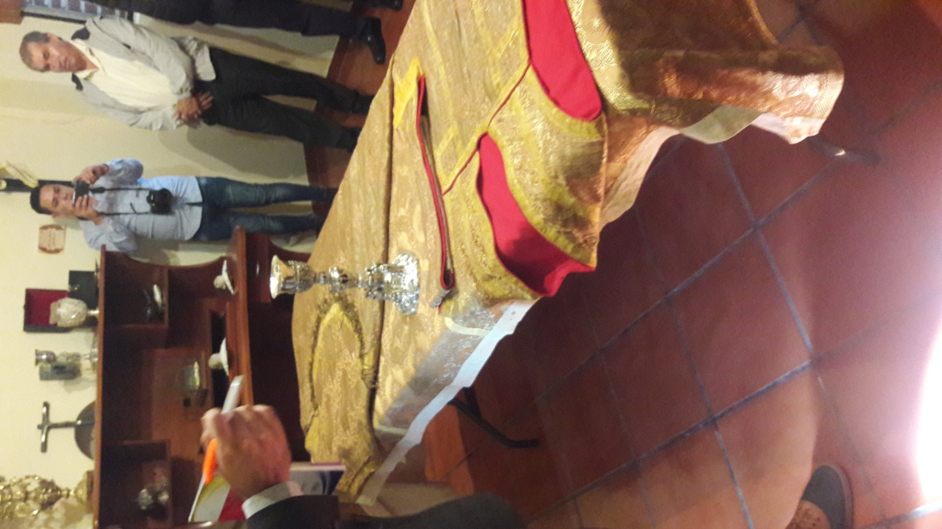
VISITANDO EL VIÑEDO DEL C, SERAPIO RUIZ RIVERA EN EL MUNICIPIO DE TUXCUECA
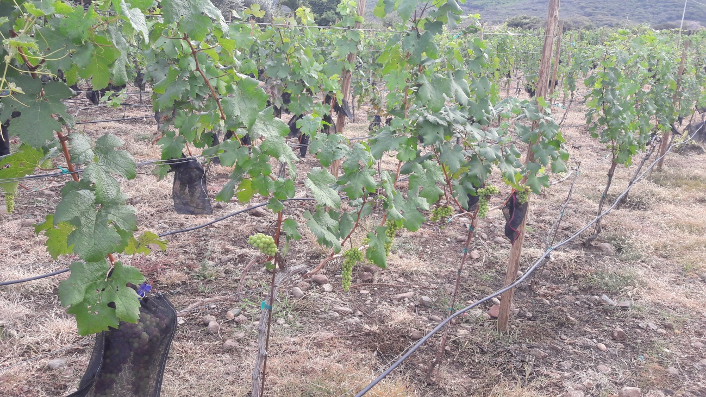
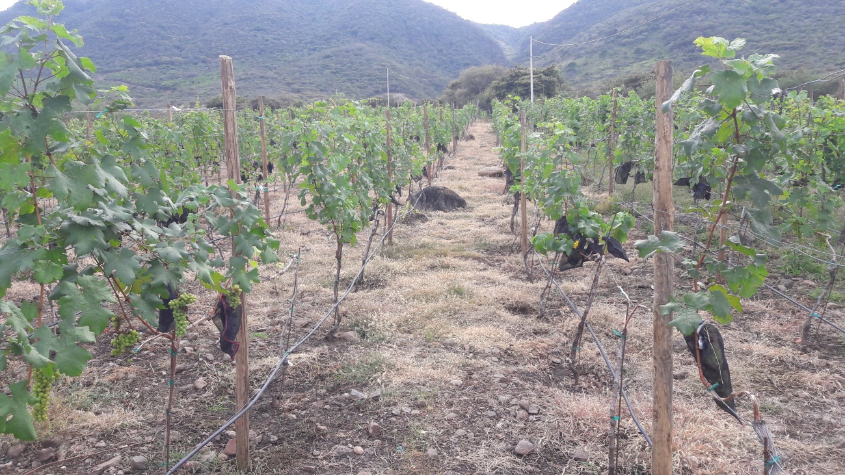

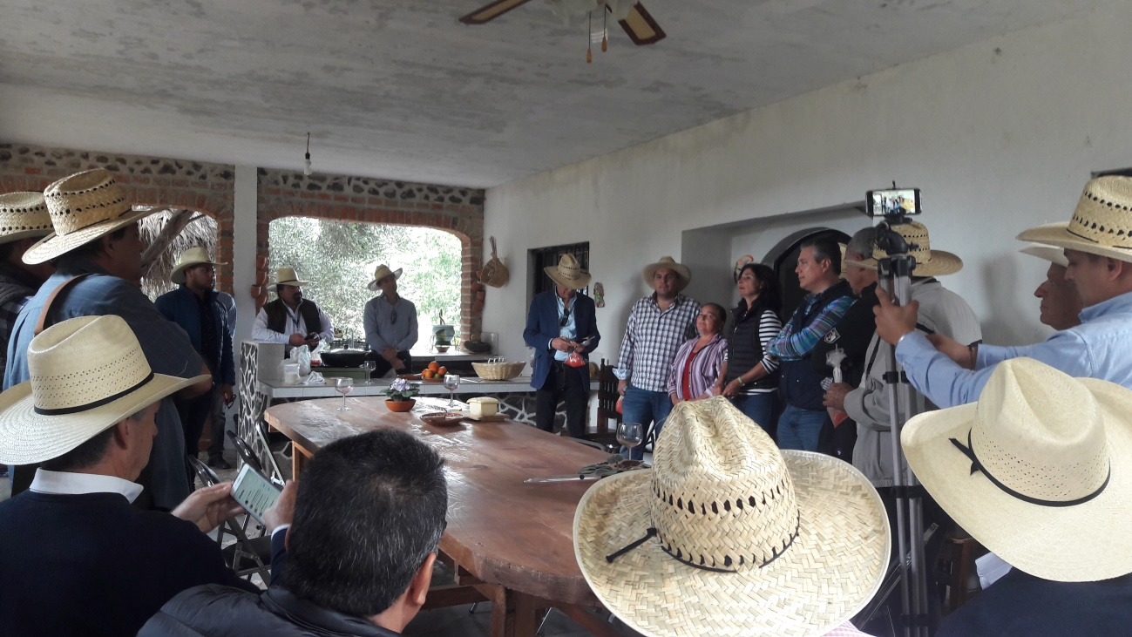

AREA DE DESTILADO Y ALMACENAMIENTO DEL VINO DE UVA
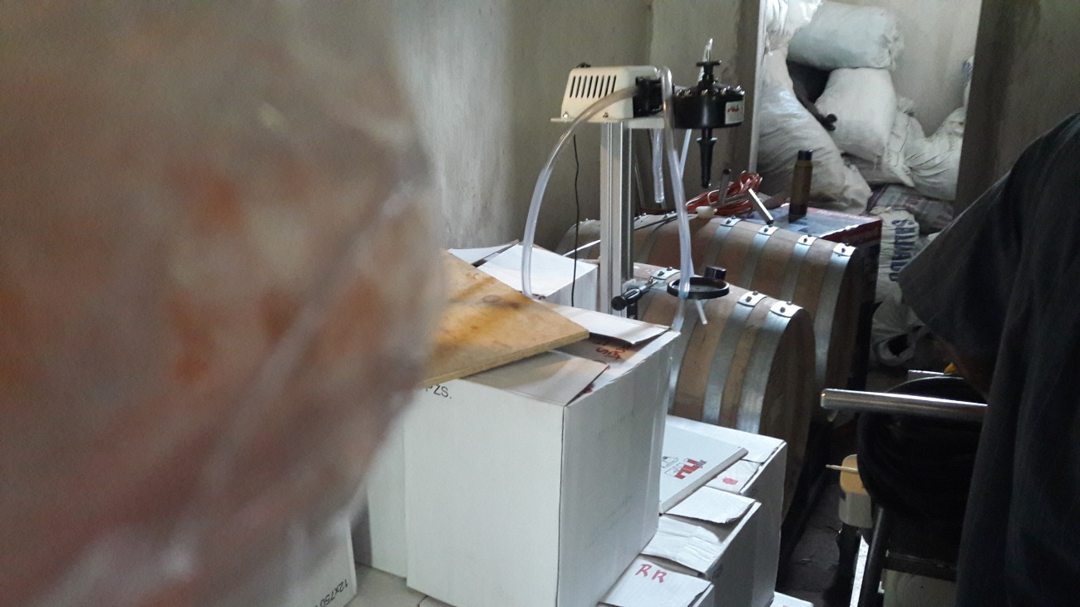

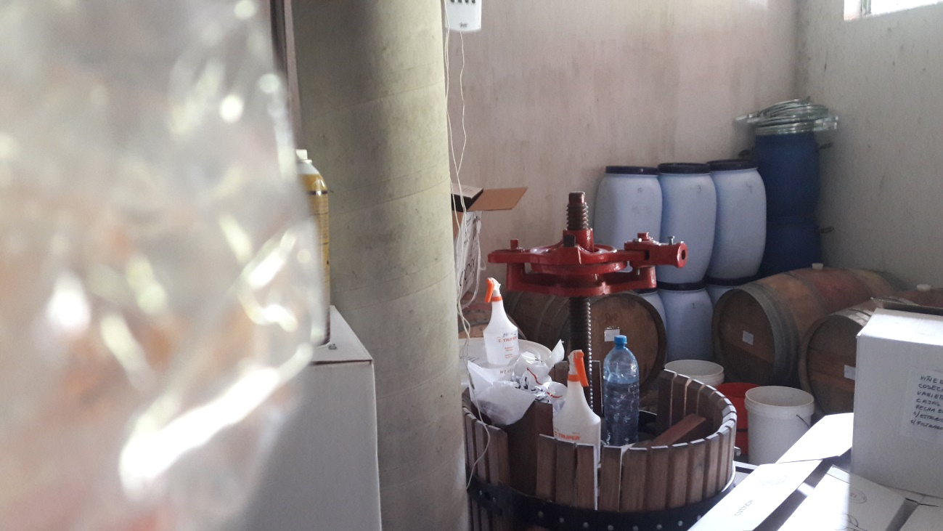

VISITA A LA CASA DE LAS ARTESANIAS EN LA LOCALIDAD DE SAN CRISTOBAL ZAPOTITLAN

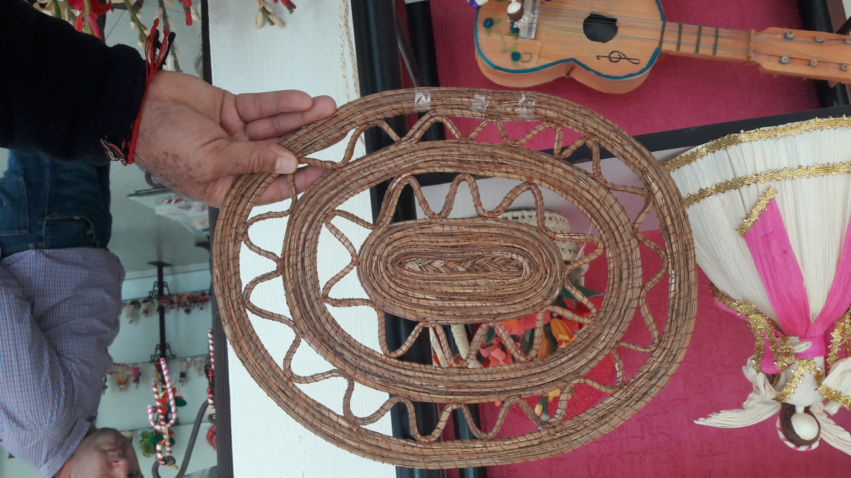

VISITA A AL CERRO DEL OCOTE EN EL EJIDO DE SAN PEDRO TESISTAN DONDE SE ESTA CONSTRUYENDO UN CENTRO DE ORACION RELIGIOSO.

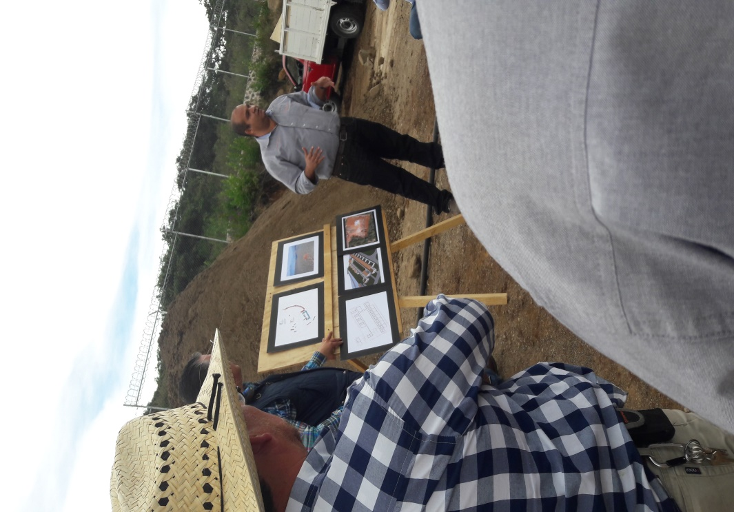

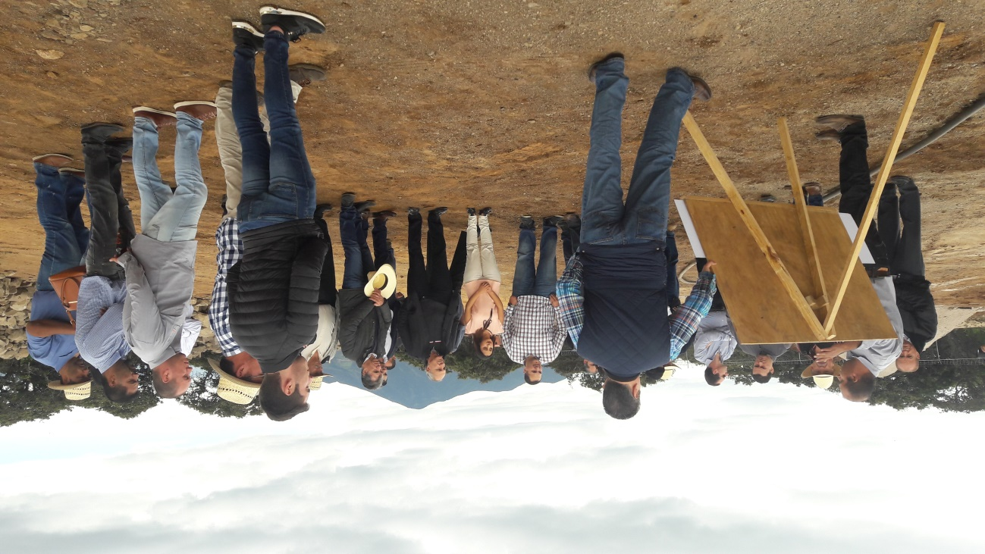
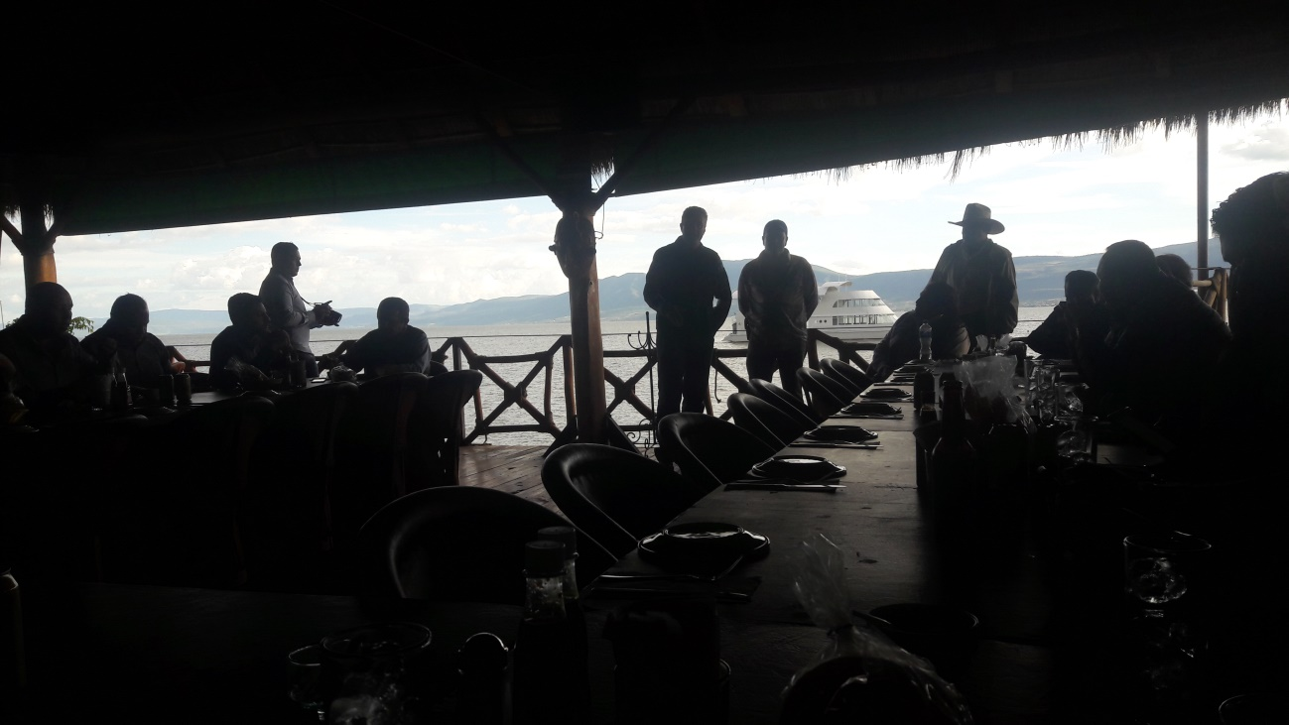

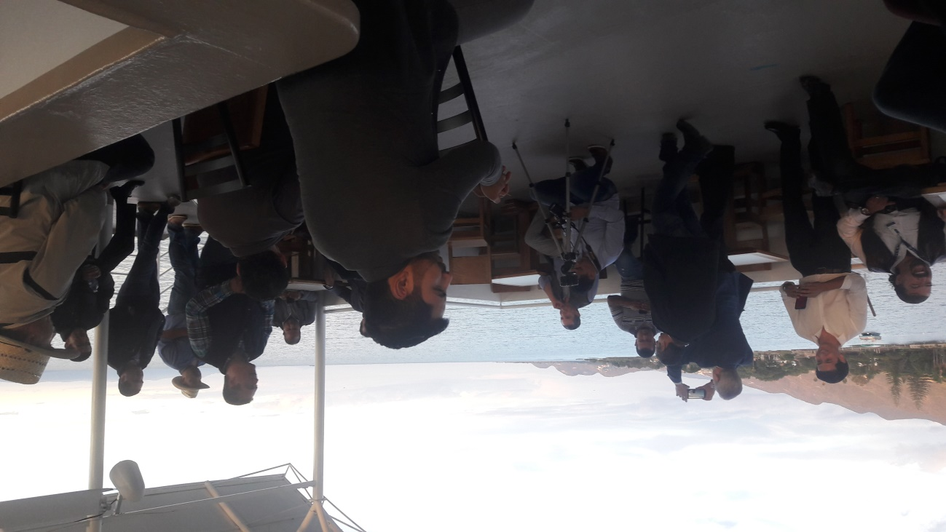

16.- MIERCOLES 19 DE DICIEMBRE DEL 2018, ACOMPAÑANDO AL PRESIDENTE PROF. REYES MANCILLA ACEVES A LA SECRETARIA DE DESARROLLO RURAL A LA FIRMA DEL CONVENIO MEDIANTE EL CUAL SE LE ENTREGARA LA CANTIDAD DE 12 MILLONES DE PESOS EN ESPECIE (MAQUINARIA) QUE CONSTA DE 2 CAMIONES VOLTEO DE 14 METROS CUBICOS DE CAPACACIDAD, UNA MOTOCONFORMADORA UNA RETRO EXCAVADORA.
